MINISTERE DE L’ENSEIGNEMENT SUPERIEUR
ET DE LA RECHERCHE SCIENTIFIQUE

ECOLE POLYTECHNIQUE D’ARCHITECTURE ET D’URBANISME
EPAU

Laboratoire Ville, Urbanisme et Développement Durable
VUDD



Domaine : ARCHITECTURE, URBANISME ET DEVELOPPEMENT DURABLE

Option : Stratégies Urbaines et Gouvernance Durable

MEMOIRE DE MASTER

INTITULE

ESSAI DE DIAGNOSTIC PARTAGE D’UNE CITE PERIPHERIQUE DEVENUE ENCLAVEE
CAS: CITE « LA CONCORDE » A BIR MOURAD RAIS

Présenté par : Melle ZEROUATI Imene

Encadré par : JURY :
Président : Pr. BEREZOWSKA -AZZAG Ewa
Dr. CHABOU OTHMANI Meriem
Membre : Mme. BOUALLAG-AZOUI Ouafida
Mme. OULMANE BENDANI Nabila
Membre : Mr. BENAI Mehdi

Soutenue le 08 mai 2013

Dédicaces

A mes grands-parents que Dieu ait leurs âmes
A mon défunt oncle Younes parti à la fleur de l’âge
A ma nièce Zyneb que Dieu la protège
A ma famille
A tous ceux qui me sont chers

Je dédie ce travail

Remerciements

Je remercie d’abord Dieu tout puissant de m’avoir donné la force d’accomplir ce modeste travail.

Je tiens à remercier sincèrement madame CHABOU Meriem et madame BENDANI Nabila, qui en tant qu’encadreurs se sont toujours montrées à l'écoute et très disponibles tout au long de la réalisation de ce mémoire.

Mes remerciements s'adressent également à Monsieur ZEKRI Abdellah, troisième vice-président de l’assemblée populaire communale de Bir Mourad Raïs pour son aide précieuse.

J'exprime ma gratitude à mes parents pour leur contribution, leur soutien et leur patience.

Je tiens à remercier fidèlement pour leur aide, je citerai en particulier : Abdelmalek Ghozlane, Hiba, Kenza, Nassima et Raouf.
SOMMAIRE

INTRODUCTION 11
Problématique 12
Hypothèse 12
Objectifs 13
Méthodologie 13
1. Démarche méthodologique 13
2. Structure du mémoire de master 14
CHAPITRE 1 : APPROCHE CONCEPTUELLE 15
1.1. Renouvellement urbain 15
1.2. Enclavement/désenclavement 15
1.3. Périphérie 16
1.4. Grands ensembles 16
1.5. Cité double 16
1.5.1. Cité simple confort 18
1.5.2. Cité confort normal 18
CHAPITRE 2 : « LA CONCORDE » DANS SON CONTEXTE 19
2.1. Présentation de Bir Mourad Raïs 19
2.1.1. Situation 19
2.1.2. Aperçu historique : d’une escale à une circonscription 20
2.2. La cité « La concorde » 32
2.2.1. Présentation de la cité 32
2.2.2. Principes d’implantation et d’organisation 35
2.2.3. Evolution du quartier : d’une cité périphérique à un quartier enclavé 38
CHAPITRE 3 : LE DIAGNOSTIC PARTAGE, UNE APPROCHE DE DURABILITE 39
3.1. Expériences réussies de désenclavement des grands ensembles 39
3.1.1. Un renouvellement social et urbain du quartier Mistral / Eaux-Claires : Grenoble 39
3.1.1.1. Présentation 39
3.1.1.2. Problématique 39
3.1.1.3. Solutions préconisées 39
3.1.2. Projet Lyon la Duchère 40
3.1.2.1. Présentation 40
3.1.2.2. Problématique 40
3.1.2.3. Solutions préconisés 40
3.2. Diagnostic de la cité 42
3.2.1. Evolution de la cité 42
3.2.2. Cadre de vie 45
3.3. Analyse des acteurs 49
3.3.1. Recensement des acteurs : 49
3.3.2. Les principaux acteurs dans la construction d’un processus de projet de désenclavement : rôles et stratégies 52
3.3.3. Vérification des stratégies des acteurs : 55
CONCLUSION GENERALE : 60
BIBLIOGRAPHIE 62
ANNEXES …………………………………………………………………………..64

Table des figures et des photos :

Figure 1: cité Diar Es Saada 1954 17
Figure 2: Cité Diar El Mahçoul 1954 17
Figure 3: Cité Climat de France 1957 18
Figure 4 Découpage administratif de la circonscription de Bir Mourad Raïs (2000) 20
Figure 5: le puits et l'oratoire encadrent la place de Bir Mourad Rais 21
Figure 6: évolution chronologique de Bir Mourad raïs à l’époque ottomane 22
Figure 7: la place de Bir Mourad Raïs : de gauche, l’école, l’église et la mairie 23
Figure 8 le site de « La concorde » par rapport au village centre de Bir Mourad Rais 24
Figure 9 la place de La redoute 25
Figure 10 la colonne Voirol 26
Figure 11 : place de Hydra 27
Figure 12: Evolution chronologique de Bir Mourad Raïs à l’époque coloniale 29
Figure 13: Evolution chronologique de Bir Mourad Raïs à l’époque postcoloniale 31
Figure 14: Vue aérienne de la cité « la concorde » 1956 32
Figure 15: la cité « la concorde » cité simple confort et confort normal 33
Figure 16: Implantation de la cité "La concorde" 33
Figure 17: carte d'accessibilité de la cité « La concorde » 34
Figure 18: Axonométrie de la cité en 1988 35
Figure 19: la configuration des coursives, partie confort normal de la cité "La concorde" 36
Figure 20: projet d'articulation entre le quartier du mistral et le quartier l’Eaux-Claires Erreur ! Signet non défini.
Figure 21: le parc du Vallon, un des quatre parcs de la ville de Lyon Erreur ! Signet non défini.
Figure 22: carte d'accessibilité de la cité "La concorde" 42
Figure 23: Vue aérienne de la cité « la concorde » 1956 43
Figure 24 : carte des entités urbaines durant les années 1970 Erreur ! Signet non défini.
Figure 25: carte des entités urbaines durant les années 1980 Erreur ! Signet non défini.
Figure 26: carte des entités urbaines durant les années 1990 Erreur ! Signet non défini.
Figure 27: carte des entités urbaines durant les années 2000 Erreur ! Signet non défini.
Figure 28: état actuel de la cité 44
Figure 29: Cité de « La concorde » prise dans la trame urbaine. 45
Figure 30: animation du parcours du marché 46
Figure 31: rayonnage des arrêts de bus 47
Figure 32: constructions illicites au niveau de la partie simple confort 48
Figure 33: tableau récapitulatif des acteurs institutionnels présents sur le quartier de « La concorde » 50
Figure 34: tableau récapitulatif des associations présentes sur le territoire de la commune de Bir Mourad raïs 51
Figure 35: le plan des actions proposées par la collectivité locale 53
Figure 36: la ligne de tramway proposée Erreur ! Signet non défini.
Figure 37: La construction de la ligne a impliqué l’instauration de programmes de requalification et de recomposition urbaine 56
Figure 38: les deux forêts comme étant des séparations entre la cité simple confort et la cité confort normal 57
Figure 39: les deux forêts comme étant des articulations entre les deux parties 58

RESUME
L’enclavement de la cité « La concorde » est une conséquence directe du développement de la ville d’Alger et de la configuration particulière de son site d’implantation.
Au fil des années, la cité « La concorde » est passée d’une cité construite dans la campagne algéroise à une cité « centrale » souffrant d'un enclavement urbain et socio-économique.
A travers ce travail nous voudrions proposer une stratégie de désenclavement de cette cité, et pour atteindre nos objectifs, nous avons choisi d’appliquer la méthode dite « de diagnostic partagé » appuyée par une analyse des acteurs urbains concernés par ce projet de désenclavement, des entretiens semi directifs et une observation silencieuse.
Nous identifierons les différents acteurs pouvant aider le désenclavement de cette cité et étudierons, leurs stratégies d’action que nous les comparerons aux différentes stratégies des acteurs prises dans des exemples d’expériences réussis de désenclavement de quartiers.
A partir des différents entretiens faits auprès des habitants, d’une étude des acteurs institutionnels présents sur la cité et des actions entreprises dans différentes expériences réussies de désenclavement, nous proposerons des scenarios d’actions pour « ouvrir » la cité de « La concorde » sur son quartier et sur la ville.
Mots clés : cité double, désenclavement, diagnostic partagé, participation.

ABSTRACT
The hemmed-in position of the city « La concorde » is a direct consequence of the urban development of Algiers and the particular configuration of its site of establishment.
Over the years, the city « La concorde » passed from a city built in the countryside of Algiers to a «central " city suffering from an urban and socio-economic hemmed-in position.
With through this work we would like to propose a strategy of opening up of this city, and to achieve our goals, we chose to apply the method known as " shared diagnosis " supported by an analysis of the urban actors concerned with this project of opening up, the directing semi talks and a quiet observation.
We will identify the various actors being able to help the opening up of this city and will study, their strategies of action that we will compare with the various strategies actors taken in examples of experiments succeeded of opening up of districts.
From the various talks made to the inhabitants, of a study of the institutional actors present on the city and of the actions undertaken in various successful experiments of opening up, we will propose scenarios of actions " to open " the city of « La concorde » on its district and the city.
Key words: double city, opening up, shared diagnosis, participation.

ملخص
عزلة حي "لا كونكورد" هو نتيجة مباشرة لتطور مدينة الجزائر ولموقعه الخاص. على مر السنين، تطور حي "لا كونكورد" من حي مبني على مشارف الجزائر العاصمة الى حي " مركزي" يعاني سكانه من عزلة جغرافية واجتماعية.
لتحقيق استراتيجية انفتاح لحي "لا كونكورد"، تطبيق طريقة التشخيص المشترك تعتبر اكثر من ضرورية. هذه الطريقة تعتمد على تحليل للممثلين المحليين الفاعلين في مشروع فتحه و كذلك تشخيص مبني على اهداف التنمية المستدامة.
لذلك فتحديد مختلف للممثلين المحليين تساعد في فتح الحي يعد اول خطوة في هذا التحليل بعد ذلك يكون تحديد استراتيجيات كل ممثل اتجاه الحي ، و في الاخير مقارنة هذه الاخيرة مع الاستراتيجيات المختلفة لعمليات فتح للأحياء ناجحة يكفي للوصول الى الاستراتيجية المثالية لفتح حي "لا كونكورد" .
بالاستناد على المقابلات المجراة مع السكان المحليين، والممثلين المؤسساتيين المتواجدين في الحي والاستراتيجيات التي اثبتت فعاليتها في عملية انفتاح لناجح للحي ، سنحاول اقتراح سيناريوهات عمل للوصول الى انفتاح مستدام لحي "لا كونكورد".
كلمات البحث: حي مزدوج، انفتاح، التشخيص المشترك، المشاركة،

INTRODUCTION
A partir de la fin de la deuxième guerre mondiale (en 1945), Alger a connu une forte croissance démographique. L’étude des courbes démographiques d’Alger prévenait une croissance rapide de la population algérienne par rapport à la population européenne [J.J. DELUZ, 1980]. En confrontant le tableau du bilan des constructions à Alger entre 1934 et 1952, au graphe de l’évolution de la population d’Alger (1866-1951, prévisions jusqu’à 1986) [J. J. DELUZ, 1988], nous déduisons que la forte croissance de la courbe de la population algérienne non suivie d’une évolution du parc des constructions va mener la ville d’Alger vers une crise urbaine. En réalité la population algérienne occupait l’habitat précaire qui s’installait autour d’Alger.
En 1948, Le plan d’urbanisme d’Alger de 1930 est repris après son interruption durant la guerre mondiale. Ce plan d’urbanisme a mis des orientations pour éradiquer les bidonvilles et l’habitat insalubre ; il a prévu la reconversion du centre d’Alger en un centre tertiaire en consacrant seulement 23.66% [J. J. DELUZ, 1988] de sa superficie à l’habitat, d’où le choix d’étendre Alger sur les communes périphériques. Le choix d’implantation de l’habitat s’est fait sur des critères d’ordre climatique, ce qui a favorisé l’implantation des «grands ensembles » sur les hauteurs, entre autres, la commune périphérique de Bir Mourad Raïs qui nous intéresse dans ce travail.
Avec la création de l’agence du plan d’Alger, des idées directrices pour la gestion permanente de la ville d’Alger se sont portées sur la résorption des bidonvilles, et l’aménagement du territoire du grand Alger. A cet effet la Compagnie Immobilière Algérienne (C I A) a été créée dans le but de satisfaire la décision politique de loger la population et de produire des logements sains, durables et économiques [service d’information du cabinet du gouverneur général d’Algérie, 1955].
Dans ce cadre, la cité de « La concorde » a vu le jour en 1956, dans la commune de banlieue Bir Mourad Raïs, avec un total de 1064 logements. Cette cité dite « double » est composée de deux parties : une partie « cité confort normal» pour la population européenne et une partie « cité simple confort » consacrée à la population « musulmane » avec un groupe scolaire et un centre commercial.
Après l’indépendance et avec le développement de la ville, le centre d’Alger s’est étendu jusqu’aux différentes communes de banlieues, entre autres la commune de Bir Mourad Raïs; alors que la cite de « La concorde » est restée isolée sur sa colline surplombant Bir Mourad Raïs prise entre Birkhadem et Saïd Hamdine.
Notre observation accompagnée de l’analyse des entretiens que nous avons menés sur le site ont montré que les résidents sont conscients du de l’isolement de leur quartier et souhaiteraient le voir sortir de son enclavement pour être plus ouvert sur Bir Mourad Raïs.

Problématique

La cité de « La concorde », construite en périphérie dans les années cinquante, s’est retrouvée prise, après l’indépendance, dans la trame des extensions urbaines des communes périphériques qui furent dans la majorité des cas difficiles à maitriser.

Cette situation a dérivé une discontinuité avec le tissu existant de la cité et par conséquent l’enclavement de celle-ci. Ce sentiment d’enclavement est accentué par la topographie du site : implantée sur une des collines de Bir Mourad Raïs, la cité de « La concorde » est difficilement accessible, desservie par une route en boucle [A. LOECKX, P. VERMEULEN, 1988], qui monte depuis la rue principale du centre de Bir Mourad Raïs. La dite route en boucle est considérée comme une configuration élémentaire favorisant l’enclavement et induisant une difficulté de la circulation mécanique [A. GOSSET, 2006].
Lors des extensions urbaines périphériques, les différents équipements de proximité furent implantés, «parachutés » [J. J. DELUZ, 2006], d’une façon technocratique, selon la disponibilité du foncier et des besoins de la population en accroissance continue.
Ainsi donc l’implantation de la cité « la concorde » sur un terrain fortement en pente, sa mauvaise accessibilité et sa distribution limitée sont autant de critères qui ont entrainé et accentué l’enclavement de la cité de « La concorde », privant ses habitants des différents atouts de la proximité de leur cité du centre de Bir Mourad Raïs et rendant aussi difficile sa relation avec le centre d’Alger.

Ainsi donc la problématique que nous nous proposons de traiter consiste à répondre à la question suivante :
Quelle stratégie adopter pour un désenclavement de la cité « La concorde », l’ouvrir sur les territoires environnants et redynamiser sa vie sociale et sa vie économique?

Hypothèse

La présence de la population sur ce site qui remonte aux années 1960 laisse supposer que des liens se sont établis entre les deux composantes, et qu’une participation des acteurs urbains aiderait la mise en place d’une stratégie de désenclavement de la cité.

Objectifs

A travers notre étude nous voudrions :
- Inscrire la cite dans un processus de renouvellement urbain durable de Bir Mourad Raïs.
- Mettre en place une stratégie de renouvellement urbain qui permettra le désenclavement de la cité, en améliorant le cadre de vie de ses habitants.
- Permettre aux habitants de devenir des acteurs incontournables dans la mise en place d’une telle stratégie.

Méthodologie

Démarche méthodologique
Afin d’aborder le sujet de manière scientifique, nous avons choisi d’utiliser la démarche dite « du diagnostic partagé » qui semble être la plus appropriée pour assurer l’intégration de « La concorde » dans le processus de renouvellement urbain durable de Bir Mourad Raïs en s’appuyant sur les différents intervenants et acteurs locaux.
Pour que l’approche du diagnostic partagé puisse garantir la réussite d’une stratégie de renouvellement urbain, elle devra assurer la prise en compte des objectifs et cibles du développement durable, les intérêts et les préoccupations des acteurs intervenants sur le quartier et la cohérence inter quartiers.
Et comme les acteurs locaux sont considérés comme le maillon le plus important dans le processus du diagnostic partagé, il convient de procéder à une analyse des acteurs.
Nous allons donc aborder notre sujet de recherche de la façon suivante :
- recenser les différents acteurs qui pourraient participer à la formulation ou la conception de la stratégie de renouvellement urbain du quartier ;
- sélectionner les acteurs susceptible de jouer un rôle déterminent dans une stratégie de renouvellement urbain;
- définir le rôle de chacun de ces acteurs dans le processus qui sera mis en place. Ces trois étapes devraient nous permettre de déterminer et de construire un processus de participation des habitants considérés comme les meilleurs représentants des intérêts de la population.
Nous utiliserons dans notre recherche pour les fins du diagnostic partagé les techniques de l’observation silencieuse, du reportage photos et des questionnaires semi directifs.

Structure du mémoire de master
A partir de la méthodologie mise en place, cette étude s’organise essentiellement en trois chapitres :
Chapitre 1 : qui s’intéresse à l’aspect théorique de la recherche. A travers ce chapitre nous essaierons de lever l’ambiguïté sur les différents concepts de la recherche.
Chapitre 2 : ce chapitre est consacré à la présentation de l’étude de cas.
En premier lieu, nous nous intéresserons à la présentation de la commune de Bir Mourad Raïs et à un aperçu historique qui exprime le contexte de la création de la cité « La concorde ».En deuxième lieu, nous présenterons la cité « La concorde », ses principes d’implantation et son évolution.
Chapitre 3 : est consacré à l’analyse proprement dite qui nous permettra de déployer le diagnostic partagé de la cité.
En premier lieu, nous ferons une étude des exemples étrangers de désenclavement et de participation des acteurs, en particulier des habitants.
En deuxième lieu, nous ferons un diagnostic de la cité pour déterminer les faiblesses et les dysfonctionnements présents sur cette cité
Et en dernier lieu, nous ferons une analyse des acteurs susceptibles d’aider dans le désenclavement de la cité.

CHAPITRE 1 : APPROCHE CONCEPTUELLE

Pour mieux cerner le sujet de recherche, il est nécessaire d’appréhender les notions de renouvellement urbain, enclavement/désenclavement, périphérie, grands ensembles, cité double, cité simple confort et confort normal. Etant des Mots-clés de notre recherche, ces notions méritent d’être examinées de près.

Renouvellement urbain
Le renouvellement urbain est un concept utilisé pour désigner des actions d'urbanisme qui concernent la ville. Leur but commun réside dans l'idée qu'il faut intervenir sur la ville existante visant le traitement des problèmes architecturaux, urbanistiques, économiques et sociaux de certains quartiers anciens ou délaissés, pour récupérer les assiettes foncières des parties les plus délaissées et devenus les plus obsolètes, afin d'y développer des réalisations capables de leur redonner un sens. Il s'agit de faire face par son biais aux conséquences d’une pratique antérieure ancienne favorisant l’étalement urbain.

Enclavement/désenclavement
Le dictionnaire de la langue française le Petit Robert (2003) défini l’enclavement comme « le fait d’être enclavé ». Le terme enclaver étant lui-même défini par le fait de « contenir, entourer (une autre terre) comme enclave », c’est-à-dire comme un «terrain entouré par des fonds appartenant à d'autres propriétaires et qui n'a sur la voie publique aucune issue ou qu'une issue insuffisante pour son exploitation », ou encore comme un territoire enfermé dans un autre administrativement différent. On parlera d'enclave physique dans le cas d'un territoire isolé du reste par des barrières physiques. D'enclave politique pour désigner une portion de territoire incluse dans un pays dont elle ne dépend pas administrativement. Ou encore d’enclave sociale, d'enclave culturelle… [G. RABALLAND ; M.J. ZINS, 2003].
En géographie, l’enclavement représente « une situation de discontinuité dans un réseau, qui isole ou coupe un territoire d'un système de relations établi entre les autres territoires» [Site web du sénat de France, www.senat.fr].
Etre enclavé, c'est donc ne pas participer à un réseau et en conséquence, ne pas bénéficier de possibilités d'échanges ou d'accès aux différents points de ce réseau. De ce fait, l'enclavement constitue en général un facteur de difficulté.
Le désenclavement, consiste à rendre plus accessible un territoire qui l’est difficilement en raison de sa situation à « l’écart » des grands réseaux de circulation nationaux et internationaux, ou de son exclusion sociale qui caractérisent certains quartiers de banlieues. [Centre de documentation en urbanisme]

Diagnostic partagé
Le diagnostic partagé est un processus de travail participatif qui met en évidence :
- les points forts,
- les points faibles,
- les potentialités,
- et les dysfonctionnements
D’un territoire, d’une ville et particulièrement d’un quartier dans son environnement et envers les objectifs et cibles du développement durable. Il se fait transversalement à l’ensemble des acteurs et aux éléments de territoire étudié.

Périphérie
Elle se définit négativement par rapport au centre et se caractérise par un niveau de vie moins élevé, des productions moins élaborées et surtout par un affaiblissement et une perte de substance par rapport au centre. [A. Reynaud, 1981].

Grands ensembles
Le grand ensemble se définit comme un groupe d’immeubles de grande taille recueillant plus d’un millier de logements et allant jusqu’à plusieurs centaines milliers de logements. Habitat de type collectif qui se développa entre les années 1950-1970, soient en barres horizontales ou en tours, il soutient l’idée de la standardisation du logement, ce dernier subira des modifications et des transformations après l’évolution du contexte socioéconomique [F. DUFAUX, A. FOURCAUT, 2004].
Philippe PINCHEMEL, (1923-2008) géographe, en 1959, donne la définition: « Le terme de grand ensemble est appliqué à des réalisations de grande envergure comportant plusieurs milliers de logements et qui se veulent des unités résidentielles équilibrées et complètes » [F. DUFAUX, A. FOURCAUT, 2004. P 45].
Une notion qui a suivi la flambée des opérations des productions de logements créés dans le but d’assurer le logement pour tous, les grands ensembles sont construits pour répondre à une forte pénurie de logement avec la fonction dominante et parfois exclusive comme étant résidentielle.
En Algérie, la grande ère des grands ensembles est lancée par De Gaulles en 1958 avec le plan de Constantine pour absorber le déficit en logements qui s’était accentué pendant la guerre de libération [J. J. DELUZ, 2006].

Cité double
Le concept de cité double consiste en « un système ségrégatif » [J. J. DELUZ, 1988] adopté par les français envers la population algérienne appliqué lors de la conception et la programmation l’habitat du plan d’urbanisme d’Alger 1948. Composée de deux parties, la cité confort normal et la cité simple confort; une cité double fait clairement la séparation entre la communauté européenne et la communauté algérienne dite « musulmane », et la différence apparait dans l’implantation, les normes de construction et les finitions.

Plusieurs cités ont été conçues selon ce concept en périphérie d’Alger et tout comme la cité « La concorde » elles se trouvent actuellement entourées de nouveaux quartiers sans pour cela qu’il y ait des échanges positifs entre eux, exemples des cas de cités de Pouillon Diar Es saada, Diar El Mahçoul et Climat de France ... etc.
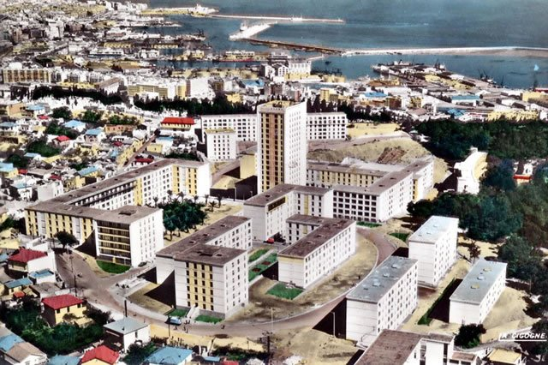
Informations prises in www.fernandpouillon.com
Cité Diar Es Saada (cité du bohneur) à el Madania
Réalisée en 1954
Nombre de logement : 730
Architecte : Pouillon Fernand
Figure 1: cité Diar Es Saada 1954 source : www.alger50.org

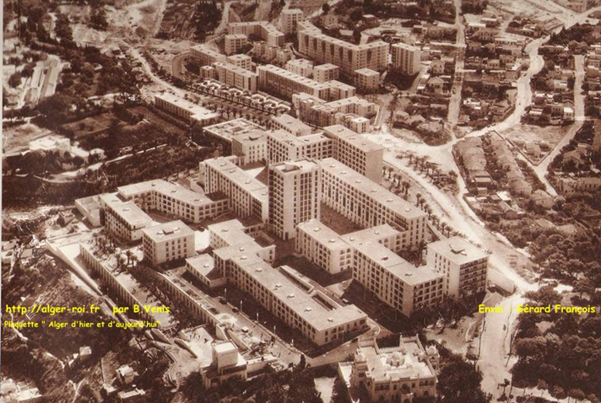
Cité Diar El Mahçoul (cité de la promesse tenue) à el Madania
Réalisée en 1954
Nombre de logement : 900
Architecte : Pouillon Fernand
Figure 2: Cité Diar El Mahçoul 1954 source : www.alger-roi.fr

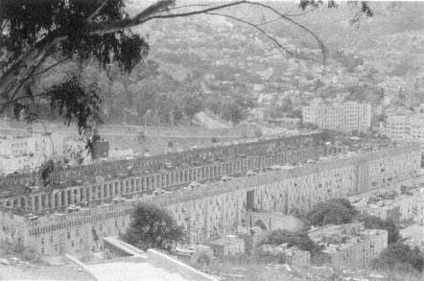
Figure 3: Cité Climat de France 1957 source : www.publishing.cdlib.org

Cité climat de France (cité 200 colonnes) à Oued Koriche
Réalisée en 1957
Nombre de logement : 5000
Architecte : Pouillon Fernand

Cité simple confort
Les cités dites « Simple confort » ont été construites pour la population algérienne avec des normes considérablement réduites à leur minimum, sous équipées et implantées sur des sites défavorisés sur le plan climatique, accessibilité, vues. [J. J. DELUZ, 1988]

Cité confort normal
Les Cités dites « confort normal » ont été conçues pour les populations européennes et aux normes d’HLM (Habitation à Loyer Modéré) courantes européennes sur les terrains généralement favorisés organisation intégrant les espaces urbains et des équipements, bien exposées au soleil, vent, vues, et d’accessibilité facile. [J. J. DELUZ, 1988]

CHAPITRE 2 : « LA CONCORDE » DANS SON CONTEXTE

L’objectif de ce chapitre est de comprendre le contexte global dans lequel a vu le jour et a évolué la cité de « La concorde » et par la suite, la conception et l’évolution de la cité elle-même dans Bir Mourad Rais.

Présentation de Bir Mourad Raïs
Cette présentation se concentrera sur Bir Mourad Raïs, sa situation et son histoire.

Situation
Bir Mourad Raïs se situe à 4 km au sud d’Alger représentant ainsi à une certaine époque la porte de la médina d’Alger et par la suite la proche banlieue.
En 1997, elle fut intégrée au gouvernorat d’Alger comme neuvième arrondissement, et après que celui-ci fut dissout en 2000, elle est promue circonscription administrative avec 5 communes : Bir Mourad Raïs, Hydra, Birkhadem, Saoula et Gué de Constantine.
Elle, s’étale sur 415 hectares et compte 45345 habitants et est limitée par :
• Les communes d’El Mouradia et El Madania au nord
• La commune de Birkhadem au sud.
• La commune de Kouba à l’ouest.
• La commune d’ Hydra à l’est.
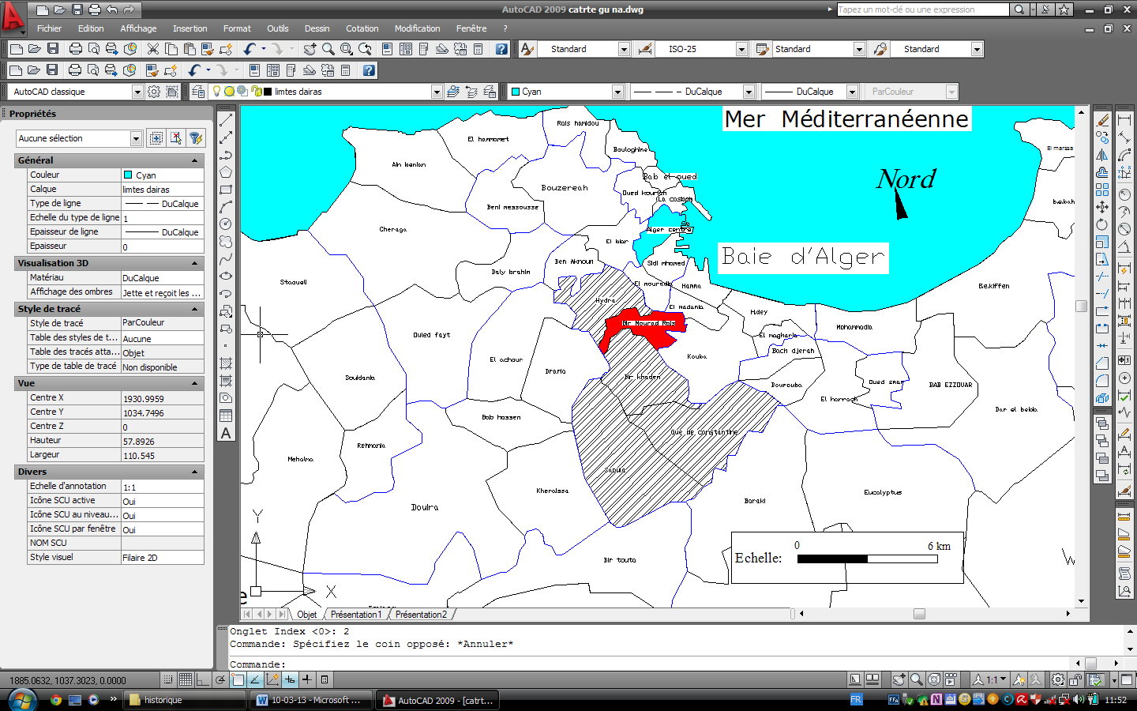
Figure 4 Découpage administratif de la circonscription de Bir Mourad Raïs (2000) carte travaillée par l'auteur

Aperçu historique : d’une escale à une circonscription
Nous aborderons selon un ordre chronologique les trois périodes ottomane, coloniale et postcoloniale, ayant marqué l’histoire urbaine de Bir Mourad Raïs.

Bir Mourad Raïs à l’époque ottomane : une escale de la médina d’Alger
A l’époque ottomane Bir Mourad Raïs, porte de la médina d’Alger, se trouvait à une journée de marche de celle-ci, et très vite elle est devenue une escale pour les caravaniers qui se rendaient à la médina venants de Laghouat [G. Bouchet, in www.alger-roi.fr].
Les premières traces d’implantation concernaient celles d’un fahs et ce tout comme à el Biar, Bouzareah.
Pour confirmer son statut d’escale, le corsaire flamand Raïs Mourad bâti un puits qui donnera par la suite son nom à la commune. En 1724, un oratoire fut construit sous l’ordre du pacha Abdi, et Hassan pacha y intégra une fontaine en 1793 [H. Klein, 1937].
Ces constructions existent toujours : le puits est muré sur ses quatre côtés, l’oratoire est devenu une bibliothèque municipale actuellement fermée. Ils font partie intégrante de la place de Bir Mourad Raïs.
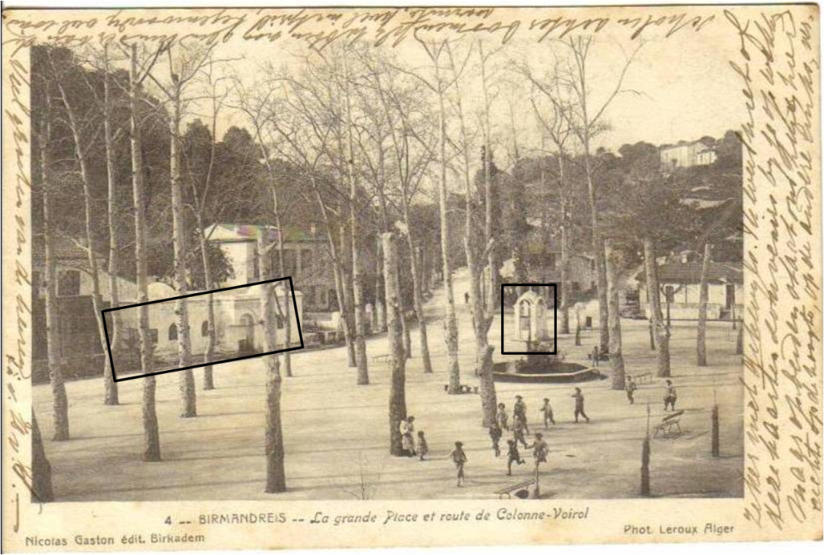
Figure 5: le puits et l'oratoire encadrent la place de Bir Mourad Rais 1900. Source : www.sigoise.free.fr

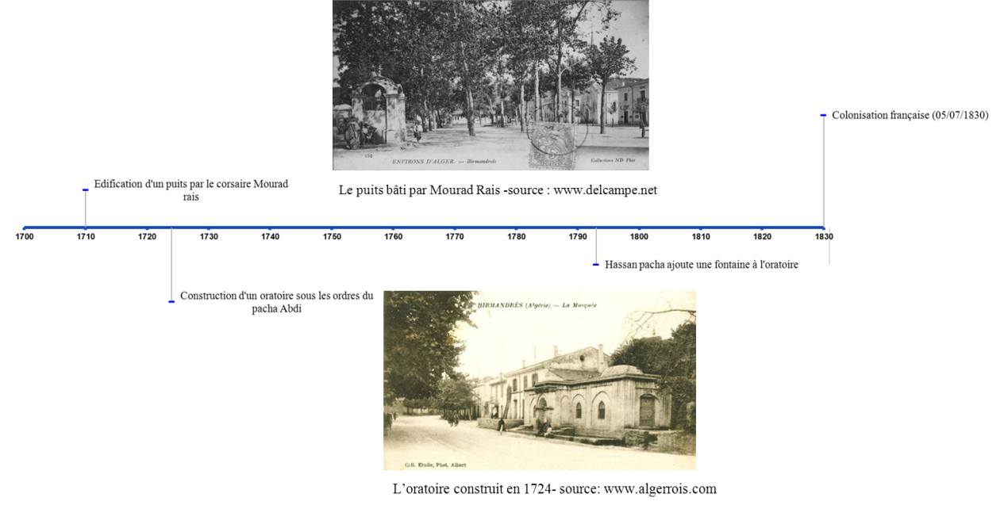
Figure 6: évolution chronologique de Bir Mourad raïs à l’époque ottomane élaborée par l'auteur

Bir Mourad Raïs à l’époque coloniale : d’un village agricole à un arrondissement du grand Alger

Un village agricole :
Avec la colonisation française, Bir Mourad Raïs est devenue un village agricole cultivant les terres sur les collines environnantes et ce jusqu'à 1867 où elle est devenue commune à part entière.
En 1834, la route de la colonne Voirol fut construite, elle joignait Hydra à Birkhadem et à Bir Mourad Raïs. Cette route a permis à l’urbanisation de la zone de se développer [G. Bouchet, in www.alger-roi.fr].

Une commune de la proche banlieue
La morphologie accidentée du site a ralenti l’urbanisation du village et ce n’est qu’en 1920 qu’on implanta à l’intersection de la colonne Voirol et de la route de du ravin de la femme sauvage une place, bordée par une mairie, une église une école ainsi qu’un bureau de poste.
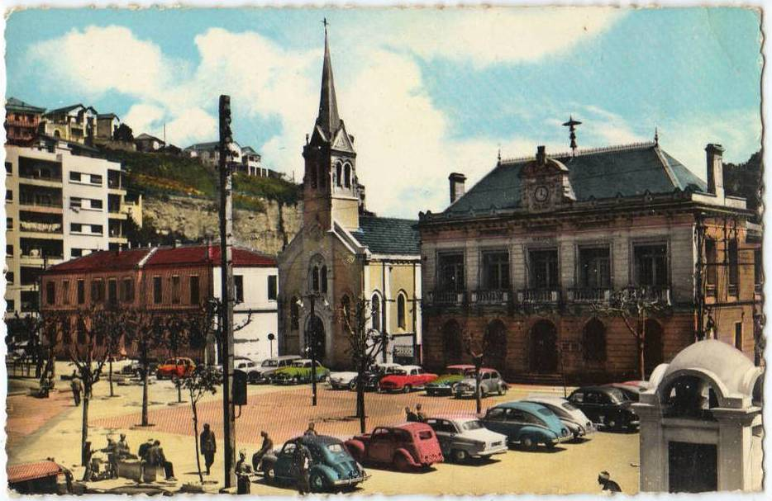
Figure 7: la place de Bir Mourad Raïs : de gauche, l’école, l’église et la mairie 1959 source : www.hubertzakine.blogspot.com
En 1937, Bir Mourad Raïs est devenue une commune de la proche banlieue d’Alger. [J. J. DELUZ, 1988]
En 1959, lors de la création du grand Alger, les communes les plus proches d’Alger furent transformées en arrondissement du nouvel ensemble et Bir Mourad Raïs fut jumelée à Kouba pour former le huitième arrondissement.
Bir Mourad Raïs était constitué de différents quartiers qui ont donné naissance suite au développement de la ville d’Alger -après l’indépendance- à des communes à part entière ou à des quartiers importants.

Le village centre :
Organisé autour de la place centrale, et le long de la route qui mène vers Laghouat, le village était constitué de quelques constructions qui se résumaient en quelques villas implantées sur les collines avant la construction de la cité « La concorde ». Ce centre était doté d’un terminus de deux destinations : La grande poste et Blida.
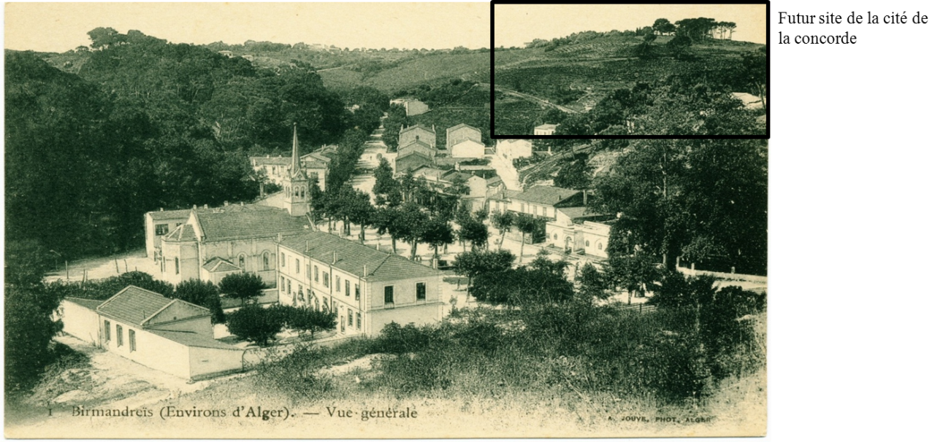
Figure 8 le site de « La concorde » par rapport au village centre de Bir Mourad Rais source : www.sigoise.free.fr

La redoute (actuellement el Mouradia) :
Considéré comme le plus ancien quartier de la zone, il est relié au village de Bir Mourad Raïs par une route à forte pente (14%) difficilement accessible à cause de ses rues étroites et sinueuses du quartier bordées par des immeubles bas et des villas.
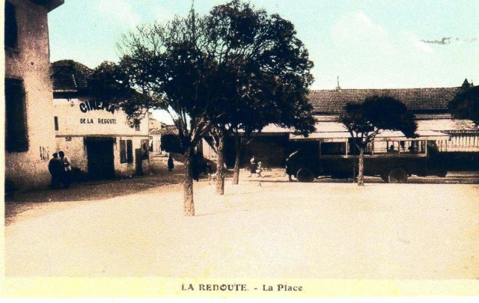
Figure 9 la place de La redoute source : www.la-redoute-et-le-clos.skyrock.com

La colonne Voirol :
Ce quartier -Colonne Voirol- tient son nom de la route construite vers Bir Mourad Raïs et Birkhadem et qui a pris le nom du lieutenant général Voirol Théophile, le gouverneur intérimaire lors de sa construction, et de la présence d’une colonne éponyme commémorative édifiée à la gloire des régiments qui l’ont construit en 1834 [G. Bouchet, in www.alger-roi.fr].
La route en question fut construite pour protéger les abords de la ville d’Alger qu’elle menait au sud algérien en passant par Bir Mourad Raïs, Birkhadem et Laghouat. Pendant cette époque, Bir Mourad Raïs - plus précisément le quartier de la colonne Voirol- était considéré comme le point zéro de la route pour le grand Sahara.
Le quartier a connu des tentatives d’urbanisation bien avant celles du village de Bir Mourad Raïs, et en 1900, il a été déjà doté d’une petite place, une école et une clinique.
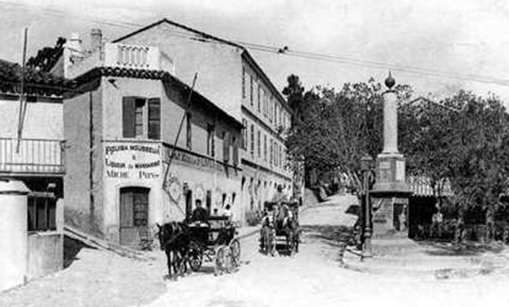
Figure 10 la colonne Voirol source : www.alger-roi.fr

Hydra :
Le quartier d’Hydra est relié au quartier de La colonne Voirol par un pont surplombant le talweg encaissé de l’oued kniss qui aboutit sur la place d’Hydra qui comptait un fahs.
En 1930, le plateau d’Hydra est devenu un quartier résidentiel par excellence, peuplé presque uniquement d’européens -jusqu’aux années 1950-, abritant des immeubles bas constitués de deux étages et des villas doté d’un style architectural [G. Bouchet, in www.alger-roi.fr].
Pour faire face à la problématique du logement, au quartier d’Hydra comme aux quartiers et communes périphériques d’Alger, des Constructions de grands immeubles ont vu le jour :
  - L’immeuble Shell (15 étages) sur le chemin de Kaddous.
  - La cité de « La concorde » de sidi Yahia qui est notre cas d’étude et sera développée par la suite.
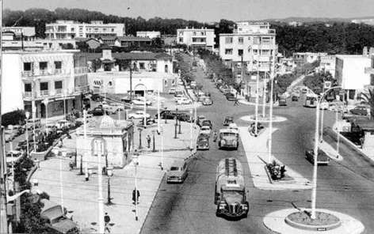
Figure 11 : place de Hydra source : www.alger-roi.fr

Le mont riant et les sources :
Deux quartiers apparu en 1930 à l’autre côté du village de Bir Mourad Raïs; le premier s’est installé sur l’escarpement du ravin de la femme sauvage alors que le deuxième est plus étendu et sur deux collines. Logeant une population « mixte » européenne et musulmane, ils étaient d’un caractère modeste par rapport à celui du quartier d’Hydra. [G. Bouchet, in www.alger-roi.fr].

Les castors et les Annassers :
Considérés comme les derniers lotissements bâtis durant la colonisation française, le quartier « Les castors » se trouve sur la route de Birkhadem au sud du site d’implantation de la cité « La concorde ». Il est appelé ainsi parce que ses habitants ont construits leurs maisons eux-mêmes et ils n’ont eu recours à l’aide d’artisans que rarement [G. Bouchet, in www.alger-roi.fr].
Alors que le quartier des Annasers gardait encore en 1962, le caractère agricole de la région, ou existaient encore quelques fermes et des plantations de vignes implantées sur ce qui allait donner naissance au projet du plateau des Annassers [G. Bouchet, in www.alger-roi.fr].

Un arrondissement du grand Alger
Comme le souligne Jean-Jacques Deluz [J. J. Deluz, 1988] Le plan d’urbanisme d’Alger de 1948 a permis à la commune de Bir Mourad Raïs l’inscription dans de grandes mutations structurelles dans la perspective de rallier les banlieues d’Alger :
  - l’aménagement du ravin de la femme sauvage
  - l’implantation de 2 grandes cités « Diar Chemes » et « La concorde » dont les travaux furent réalisés en deux tranches : la première tranche (confort normal) achevée en 1956, et la deuxième (simple confort) achevée en Juin 1960. La cité compte alors un millier de logements pour 6000 habitants s’étalant sur 8 ha [Article l’écho d’Alger n 22 juin 1960].
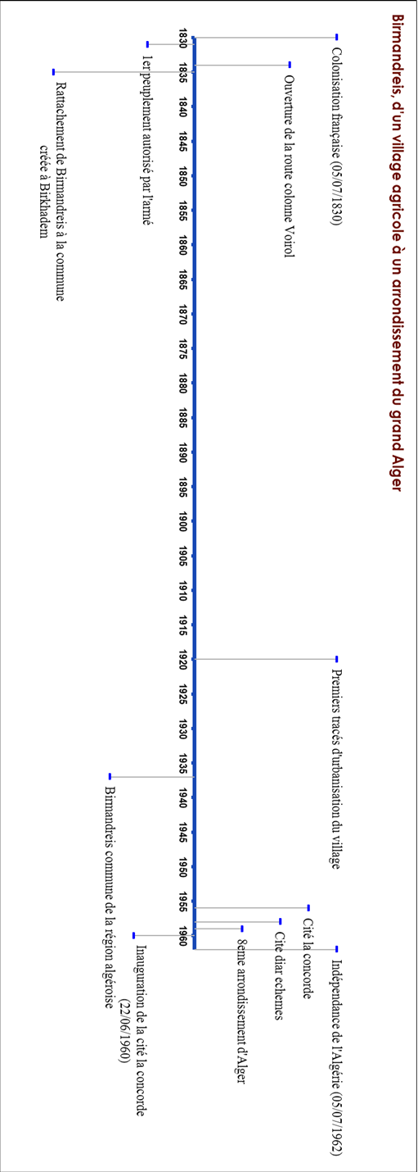
Figure 12: Evolution chronologique de Bir Mourad Raïs à l’époque coloniale élaborée par l'auteur

Bir Mourad Raïs : une circonscription administrative

Alger et comme la majorité des villes algériennes, a connu des extensions urbaines périphériques après l’indépendance.
En 1977 avec le découpage administratif, Bir Mourad Raïs eut le statut d’une commune.
En 1984 avec le nouveau découpage administratif, elle fut promue Daïra et commune chef-lieu.
En 1997, elle devient un arrondissement urbain du gouvernorat d’Alger
En 2000, elle est promue circonscription administrative avec 5 communes

Ainsi, d’une commune périphérique, Bir Mourad Raïs est devenue une circonscription administrative et fait partie du centre urbain d’Alger.
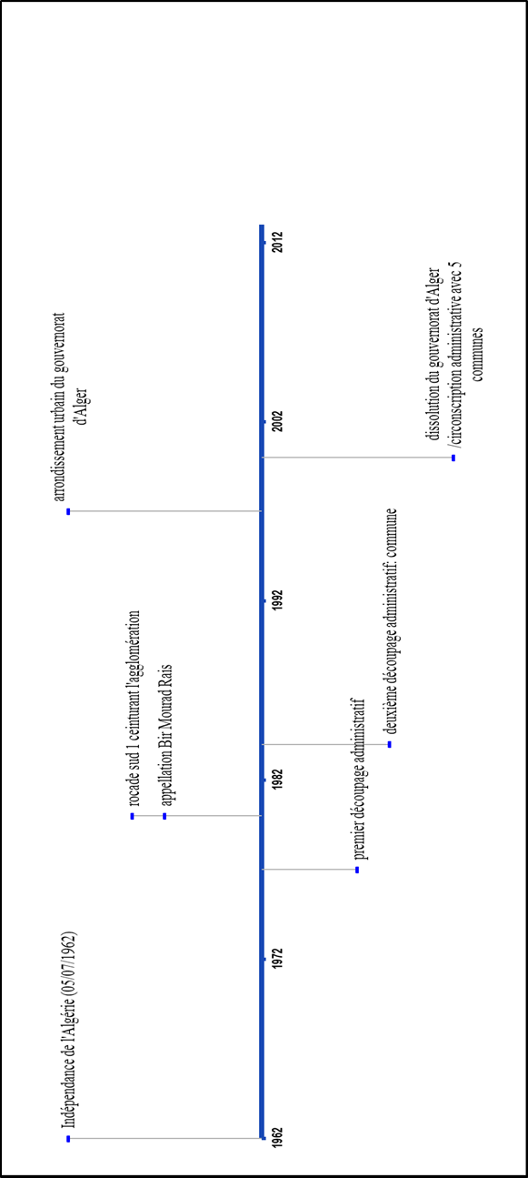
Figure 13: Evolution chronologique de Bir Mourad Raïs à l’époque postcoloniale élaborée par l'auteur

La cité « La concorde »

Nous nous sommes fortement inspirés pour la présentation de la cité de notre connaissance, notre vécu dans la cité ainsi que la description de Jean-Jacques DELUZ [J. J. DELUZ,2002] qui faisait partie du bureau de conception de la cité en question et également de l’étude élaborée par A. LOECKX et P.VERMEULEN [A. LOECKX, P.VERMEULEN,1988] dans le but d’établir une évaluation de cités et quartiers du patrimoine moderne d’Alger en vue d’une rénovation.

Présentation de la cité
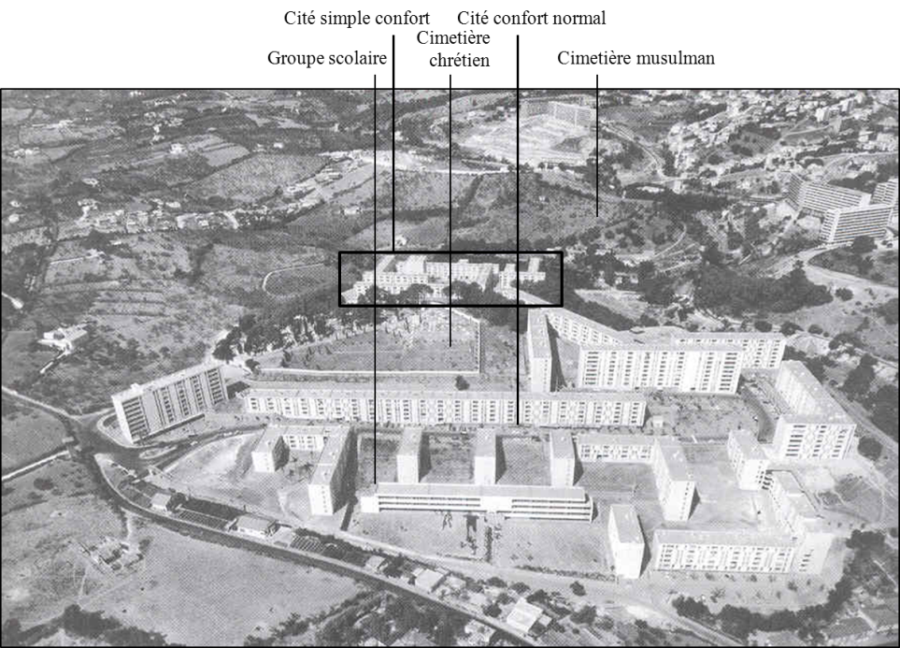
Figure 14: Vue aérienne de la cité « la concorde » 1956 -Source: www.vitaminedz.com
Réalisée par la Compagnie Immobilière Algérienne (CIA) en 1956, la cité « la concorde » est une cité double matérialisée par des immeubles barres et une densité élevée, proposant 1064 logements pour 6 000 habitants sur une superficie de 8 ha.
Conçue par le bureau d’architectes DAURE et BERI, comme un « modèle urbain complexe »[A. LOECKX, P. VERMEULEN, 1988] puisé de la silhouette de la casbah (intégration au site) et la ville européenne classique avec tous ses éléments (boulevards, places), cette silhouette est intégrée dans une trame orthogonale, ponctuée de verdure entre les bâtiments et les pentes qui fait d’elle -comme l’a comparé DELUZ- une version moderne de l’étagement des maisons de la casbah [J. J. DELUZ, 2001. p36].
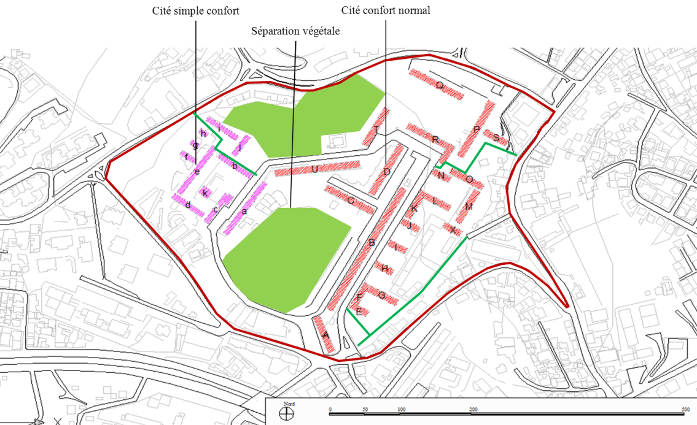
Figure 15: la cité « la concorde » cité simple confort et confort normal -Source : carte élaborée par l’auteur
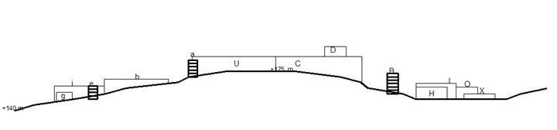
Figure 16: Implantation de la cité "La concorde". Profil élaboré par l'auteur

La cité de « La concorde » est limitée par :
- Le chemin de sidi Yahia et la monté de la concorde par la nord
- La rocade sud par le sud
- L’avenue d’Amirat Slimane (la RN 01) par l’est
- Le chemin de Saïd Hamdine par l’ouest
- La route d’Ahmed Kara par sud est
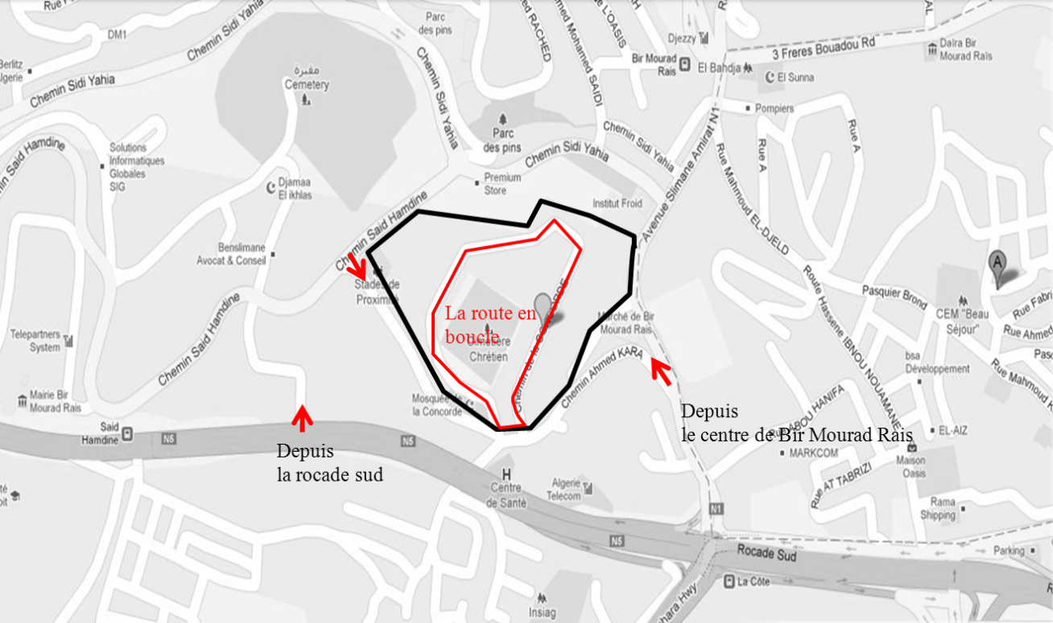
Figure 17: carte d'accessibilité de la cité « La concorde » travaillée par l'auteur sur la base de Google Earth
La cité « La concorde » est implantée sur une colline dont le sommet est occupé par un cimetière chrétien qui joue le rôle d’une séparation voire une barrière végétale entre les deux parties de la cité. Chacune de ces parties est conçue « comme un tout, indépendante de l’autre» [A. LOECKX, P. VERMEULEN, 1988. p33] et reliée au chemin de la concorde ; une route presque horizontale qui contourne la colline en une large boucle venant de la RN 01 (la rue principale de Bir Mourad Raïs). Cette route devenue un boulevard par la suite est traversée par un réseau de circulation piétonne. Ce réseau relie la cité confort normal au centre de Bir Mourad Raïs en plusieurs points connecteurs situés sur la périphérie de la cité : un kiosque et un ascenseur urbain comme il relie la cite simple confort à la route de Sidi Yahia.

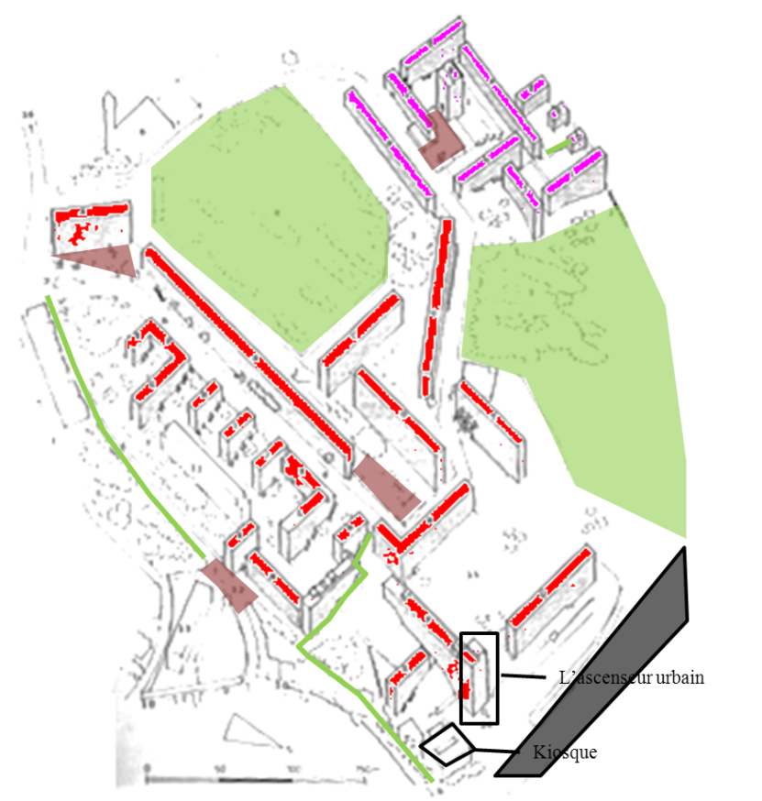

Légende :

Cité confort normal

Cité simple confort
Boulevard Amirat

Figure 18: Axonométrie de la cité en 1988 source: A. LOECKX, P. VERMEULEN, travaillée par l'auteur
Le projet à l’origine a pris en charge cette relation entre le boulevard d’Amirat (la route principale de Bir Mourad Raïs) et le point haut de la cité de « La concorde » par le billet d’un ascenseur urbain qui n’est plus fonctionnel depuis quelques années (transformé en logements).

Principes d’implantation et d’organisation
L’organisation de cette cité est le résultat de la volonté de mettre à profit la morphologie du site en forme de colline. Le sommet de celle-ci a été dédié aux activités publiques (commerces, le route en boucle, le cimetière …etc.) et les immeubles d’habitation ont été installés perpendiculairement ou parallèlement (selon le cas) à la pente du terrain.

La route en boucle
Dans les configurations morphologiques des collines de Bir Mourad Raïs, les voies de passage pour gagner les hauteurs sont situées dans les plis du relief. Sur ces routes, sont branchées des voies en boucle desservant les maisons sur les collines et des sentiers d’escaliers assurent les raccourcis à pied ; la même configuration fut adaptée pour la colline abritant la cité de « La concorde » : depuis la route principale du centre de Bir Mourad Raïs monte une petite route qui arrivant au sommet, se partage en deux voies puis se rejoignent formant la route en boucle.

Le rapport à la topographie
En concordance avec les pentes, les immeubles sont implantés selon deux possibilités : soit perpendiculairement aux courbes de niveaux soit parallèlement aux courbes de niveaux. Les niveaux des bâtiments longeant la route située sur la partie haute de la colline bénéficient d’une galerie horizontale (coursive) desservant vers la partie haute et vers la partie basse de l’immeuble faisant que des immeubles à 8 niveaux n’ont pas besoin d’un ascenseur.
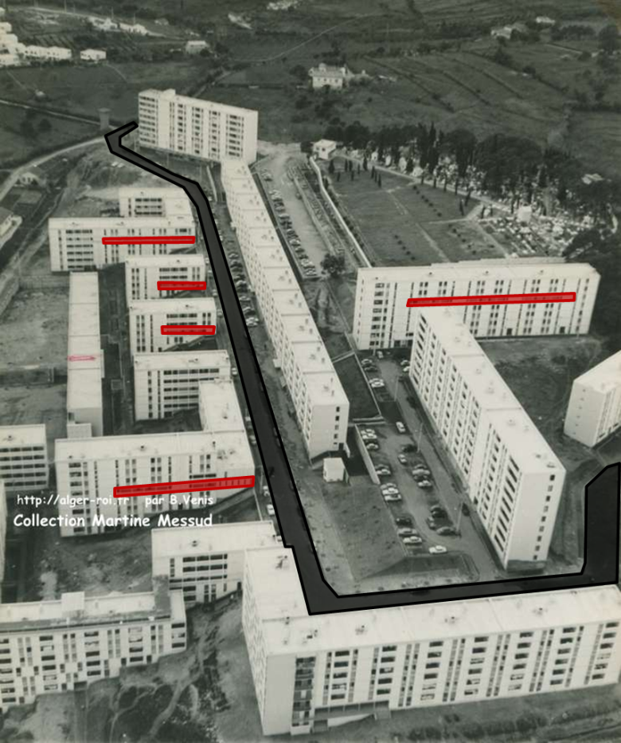
Légende :

Coursive
Chemin de la concorde (la route en boucle)

L’ensoleillement
Figure 19: la configuration des coursives, partie confort normal de la cité "La concorde" 1956 source: www.alger-roi.fr, travaillée par l'auteur
L’ensoleillement est un élément essentiel dans la pratique des partisans du mouvement moderne en pratique à cette époque, et a été fondamental dans l’organisation du plan masse et dans la conception des logements, prospect, orientation des barres, double façade et dans la conception de logements (chambres ensoleillées, balcons sur les deux façades …etc.)

La préoccupation urbaine
Les architectes se sont investis sur trois aspects urbains majeurs :

Forte densité :
Une forte densité urbaine qu’ils réalisèrent grâce à un choix typologique de barres.
D’autres aspects étaient pris en charge tels que l’organisation et la relation avec l’environnement immédiat.
Au-delà de la différence sur le plan des finitions normes et du confort, les deux parties de la cité présentent des différences au plan situationnel, organisationnel et accessibilité. Ajoutant à cela, un cimetière chrétien qui a constitué la séparation entre les deux parties assurant ainsi un éloignement de la partie houmet el aarab (quartier des arabes) de la houmet elnasara (quartier des français).

Situation :
Comme il a été présenté plus haut, la partie confort s’est installée sur les terrains privilégiés quant à la partie du simple confort, elle a bénéficié de terrains défavorisés.

Organisation :
Deux parties (confort et simple confort) se distinguent clairement en plan de masse. Les espaces urbains de la partie confort normal sont nombreux et autrement mieux dimensionnés que dans la partie simple confort qui ne profite que d’une seule petite placette. Les espaces extérieurs ont bénéficiés d’un meilleur traitement et aménagement.
Alors que, la partie confort normal, s’organise autour du « boulevard » [A. LOECKX, P. VERMEULEN, 1988] mettant en valeur la longue barre animée par des commerces aux RDC le long de la rue. La partie simple confort, s’organise autour d’une place au niveau de l’immeuble tour.
Le rapport plein/vide est mieux équilibré dans la partie confort normal.

Accessibilité et distribution des espaces :
L’accessibilité et la distribution vers les différents espaces sont aisées dans la partie confort normal.

Affectation des commerces et des équipements d’accompagnement:
La partie confort normal, bénéficiait d’une implantation d’équipements d’accompagnement contrairement à la partie simple confort.
Dans la partie simple confort, les immeubles d’habitation sont organisés autour de la placette de la tour de l’immeuble « k » que les architectes ont voulue comme un accent vertical caractérisant la cité. Les locaux de commerces en RDC ont été transformés en logements mal ensoleillés, mal ventilés et humides.

Relation avec l’environnement immédiat :
La cité simple confort conçue pour les musulmans abrite l’arrière de la colline faisant face au cimetière de Sidi Yahia et ceinturée par la rocade sud.
Alors que la cité confort normal européenne domine Bir Mourad Raïs avec des raccordements en plusieurs espaces urbains (kiosque, place marché et toiture publique) qui se font par des voies piétonnes et la présence de l’ascenseur public.
Les deux cités sont identiques au niveau de l’aspect des façades avec un seul type de fenêtre et un seul type de loggias alternées créant un rythme horizontal et vertical, par ces façades sont aussi construites avec les mêmes modes et procédés de construction.

Evolution du quartier : d’une cité périphérique à un quartier enclavé
A partir de 1962, les logements de la partie confort ont été occupés par les habitants autochtones.
Des équipements ont été implantés principalement dans la partie dite confort normal, qui disposait de plus de terrains. Dans les années 1980 des lotissements sont apparues dans les quartiers environnants
A partir de 1999, les alentours de la cité « La concorde » ont été pris d’assaut par les habitations individuelles à travers des programmes de lotissements décidés par la commune. Il s’en est suivit un programme de logement collectif dans le cadre du programme AADL mitoyen à la cité.
Depuis quelques années la cité est passée d’une cité périphérique implantée dans un environnement naturel et entourée de champs à un quartier d’habitat collectif enclavé dans une trame urbaine constituée principalement d’habitat.

De cité, elle est devenue un quartier d’Alger, que les résidents revendiquent à travers leurs dires (entretiens) « le droit à la ville » en bénéficiant de cette proximité « morphologique » d’ Alger qui existe mais qui n’est pas mise à profit. La ville les cerne mais ne les a pas intégrés.

CHAPITRE 3 : LE DIAGNOSTIC PARTAGE, UNE APPROCHE DE DURABILITE

L’objet de ce chapitre est de montrer par un diagnostic, une analyse des acteurs urbains et une juxtaposition avec les exemples, les stratégies adéquates pour garantir un désenclavement du quartier et les rôles des différents acteurs qui interviennent dans la gestion urbaine du quartier de « La concorde ».

Expériences réussies de désenclavement des grands ensembles
Nous procèderons à travers cette partie par une étude du contexte, de la stratégie et de la gestion de projets de désenclavement réussis qui nous permettrons de ficeler la démarche à entreprendre pour un désenclavement de la cite « La concorde ».

Un renouvellement social et urbain du quartier Mistral / Eaux-Claires : Grenoble

Présentation
Le quartier du Mistral est un grand ensemble qui est composé de logements sociaux. Il souffre d’un enclavement dû à plusieurs facteurs :
Ceinturé par une autoroute par l’ouest et sud et par une cité scolaire à l’est et une installation industrielle au nord [écoles de la rénovation urbaine et de la gestion du quartier, 2012].

Problématique
Le quartier du Mistral souffre d’un enclavement géographique doublé d’un enclavement social. Le premier résultat de sa situation par rapport à la ville et le deuxième suite à sa vocation de quartier social.
Désenclaver le quartier du mistral consiste à répondre à la question suivante : Comment rouvrir le Mistral sur le reste de la ville ?

Solutions préconisées
Dans le cadre du désenclavement du quartier Mistral, une articulation avec le quartier résidentiel voisin des Eaux-Claires est mise en place, cette articulation cible les jeunes des quartiers. Alors les acteurs urbains ont choisi une organisation autour d’une place avec d’une implantation de nouveaux équipements et une rénovation d’autres -qui sont pour la plupart destinés aux jeunes- dans le quartier des Eaux-Claires, ce qui favorise l’échange entre les deux quartiers.
Les collectivités locales assurent l’opérationnalité des actions à entreprendre et pour garantir la durabilité de ces actions [E. Poncet, 2012], une mise au point hebdomadaire est faite avec l’ensemble des acteurs intervenants sur le quartier. Cet ensemble est présenté par des élus, des partenaires financiers, représentant d’habitants et des associations actives sur le quartier.
La question d’enclavement/désenclavement est traitée d’un point de vue social et spatial en :
- Assurant la mixité sociale par la construction de nouveaux logements.
- Affectant les RDC des immeubles à des services ; ce qui crée une jonction entre l’espace public et l’espace bâti.
- Améliorant le lien social qui peut être garanti par la requalification des espaces publics.
Figure 20: projet d'articulation entre le quartier du mistral et le quartier l’Eaux-Claires. Source : écoles de la rénovation urbaine et de la gestion du quartier, 2012

Projet Lyon la Duchère

Présentation
Caractérisé par un Grand ensemble de 5300 logements dont 80% sont sociaux, implanté sur une des trois collines de Lyon dans les années 1960. Le quartier de la Duchère est ceinturé par une autoroute et à proximité d’une gare de métro.

Problématique
Le quartier endure un enclavement, à cause de sa situation géographique et des facteurs d’urbanisation qui l’entoure. [Mission Lyon La Duchère]

Solutions préconisés
Pour améliorer durablement les conditions de vie des habitants du quartier, il fut inscrit dans un grand projet de la ville de Lyon. Le projet est élaboré en concertation avec les habitants à l’aide de plusieurs outils d’information et de concertation tels que : des enquêtes écoutes habitant, concertations thématiques comité de suivi participatif …etc.
Ce projet s’organise autour de trois idées :
- Créer un véritable centre de quartier :
Affirmé par la création d’un axe nord-sud sur une avenue déjà existante et d’une novelle place, les équipements majeurs du quartier sont ouverts à partir de cette avenue.
- Améliorer les liens entre La Duchère et les communes avoisinantes :
Un boulevard est-ouest assurera la liaison du quartier à l’ouest de l’agglomération de Lyon. Les deux axes assureront l’organisation des circulations sur le quartier (piétonnes, cyclables, automobile ou en transport en commun)
- Valoriser les qualités paysagères du site :
Créer un parc pour l’ouest de l’agglomération lyonnaise par la requalification et le réaménagement des entités paysagères existantes, ce qui assurera les liaisons entre le quartier de La Duchère et les autres communes.
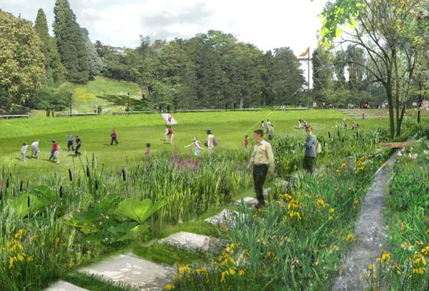
Figure 21: le parc du Vallon, un des quatre parcs de la ville de Lyon source : www.grandlyon.com

A travers l’étude des deux expériences, nous avons pu confirmer que la concertation avec les différents acteurs urbains intervenants sur le quartier en question, est avant tout une assurance de la durabilité du projet de désenclavement du quartier.

Diagnostic de la cité
Le site d’implantation de la cité de « La concorde » est une des collines de Bir Mourad Raïs dont le point le plus haut est à +175 m, et abrite le cimetière chrétien. Alors que la place de Bir Mourad Raïs se situe à +110 m. l’articulation de la cité au centre est garantie par des liaisons piétonnes et une autre mécanique.
Lors de la conception, les architectes ont garanties l’accessibilité à la cité depuis le centre de Bir Mourad raïs, par la route dite actuellement Ahmed Kara. Et en même temps que l’implantation des ZHUN de Saïd Hamdine et la rocade sud, une nouvelle route fut tracée, reliant la route de Saïd Hamdine à la route en boucle de la cité « La concorde ».

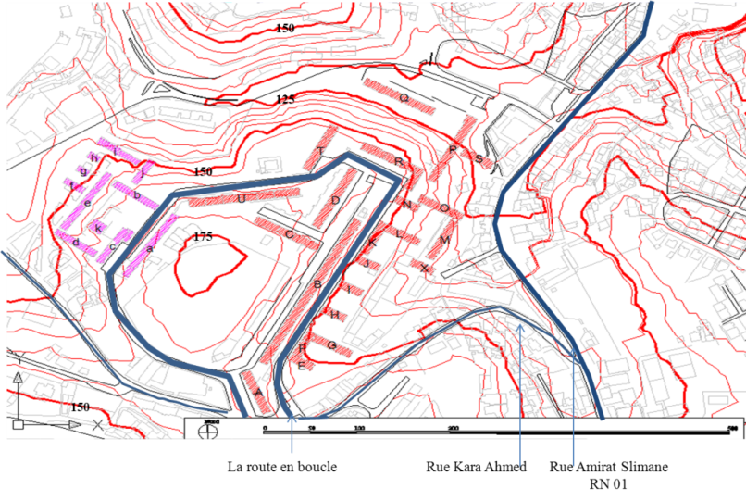
Figure 22: carte d'accessibilité de la cité "La concorde" carte élaborée par l'auteur

Evolution de la cité

L’évolution de la cité de « La concorde » peut être résumée en cinq périodes,
Les années 1960 : réalisation de la cité
La cité « La concorde », construite dans le but de répondre à la crise de logement qu’a connue la ville d’Alger après la deuxième guerre mondiale et aux orientations du plan d’urbanisme d’Alger de 1948 ; ces orientations proposent l’implantation de l’habitat sur les hauteurs d’Alger.
La cité installée sur une des collines de Bir Mourad Raïs, cette commune de la proche périphérie d’Alger avait un caractère agraire. Alors que les autres collines comptaient quelques fermes et principalement de l’habitat individuel.

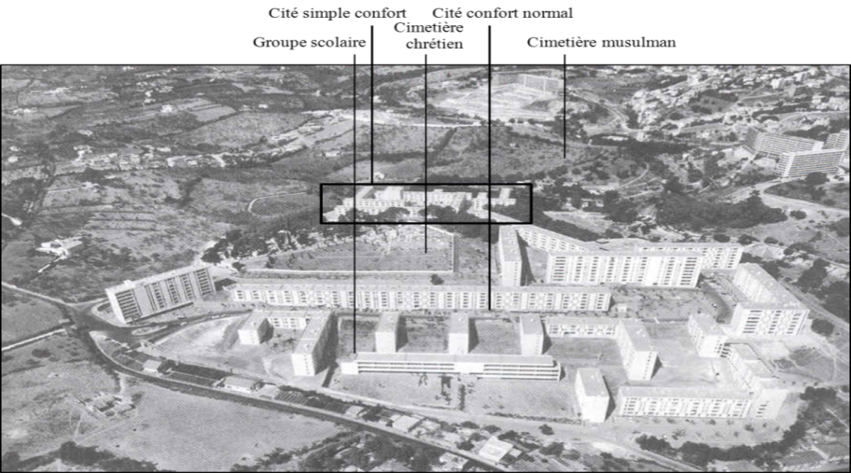
Figure 23: Vue aérienne de la cité « la concorde » 1956 -Source : www.vitaminedz.com

Les années 1970 : La cité « La concorde » a connu une implantation des lotissements d’habitat individuels dispersés sur la colline.
Les années1980: Avec le programme des ZHUN de Saïd Hamdine, et la construction de la rocade sud, le site d’implantation de la cité de la concorde s’urbanise. Cette urbanisation a impliqué la construction d’une route montant de sidi Yahia vers la cité.
Les années 1990: Vers les années 1990, la municipalité accorde la construction de plusieurs coopératives et implante des équipements de proximité. La situation de la cité à cette époque, se dirige vers une enclave.
Les années 2000 :
Une saturation du site d’implantation de la cité.
Les années 2010
La cité de « La concorde » est prise dans la trame urbaine de la ville, le site est devenu pratiquement saturé, ce qui accentue l’enclavement de la cité.
En 2011, les autorités algériennes et ses homologues français ont signé une convention à propos des cimetières français sur les territoires algériens.
C’est une convention relative au regroupement de sépultures civiles françaises en Algérie, elle propose le cimetière français de Bir Mourad Raïs (La concorde) entre autres pour son regroupement au cimetière français du boulevard des martyrs (ex BRU). Le regroupement assuré par les autorités françaises permettra de récupérer l’assiette foncière du cimetière.
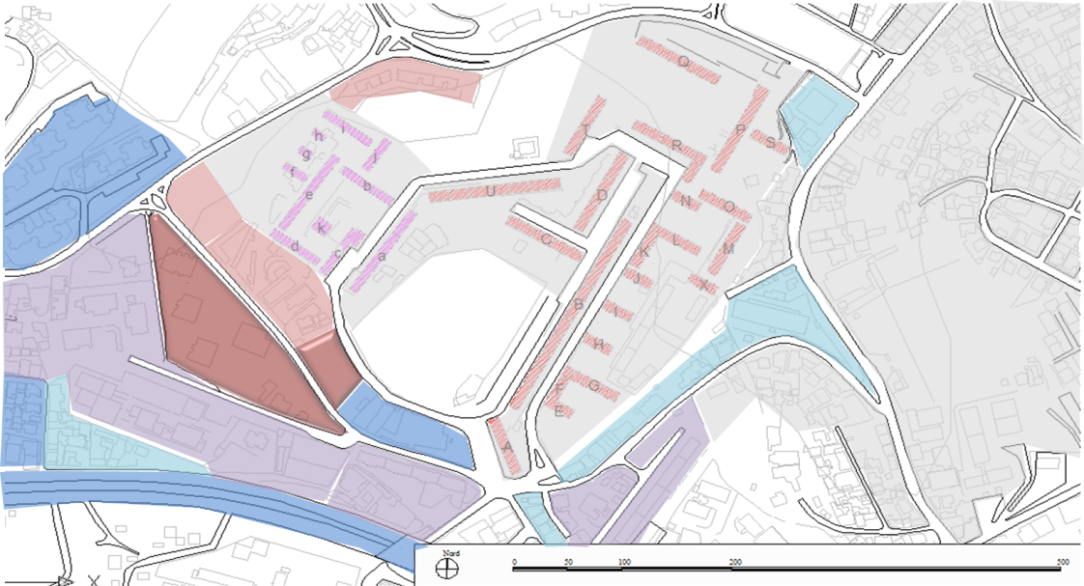
Figure 24: état actuel de la cité carte élaborée par l'auteur
Légende
Constructions datant d’avant 1960
Constructions datant des années 1970
Constructions datant des années 1980
Construction datant des années 1990
Constructions datant des années 2000

Constructions datant des années 2010
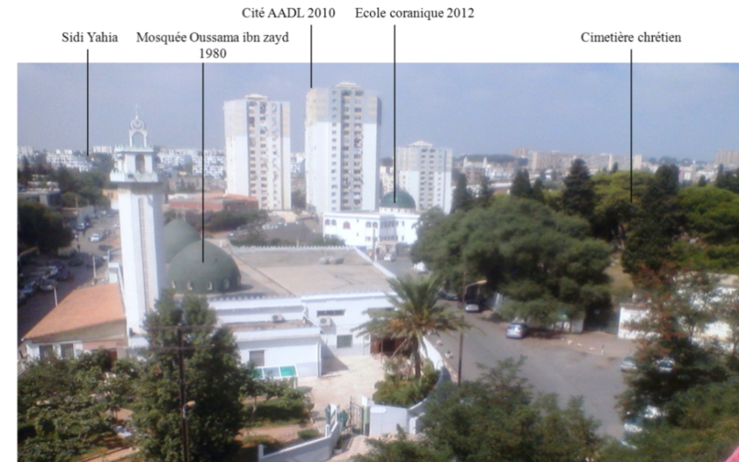
Figure 25: Cité de « La concorde » prise dans la trame urbaine. Photo prise du bâtiment B par l'auteur 2012

Cadre de vie

Mode de déplacement dans le quartier

La marche à pied :
Le déplacement à l’intérieur de la cité est bien structuré avec des parcours bien tracés seulement les habitants désertent la plupart d’entre eux et la quasi-totalité des habitants prend le parcours qui mène vers le marché, le groupement scolaire et pour se rendre au centre de Bir Mourad Raïs.
Il reste cependant le problème de déplacement de Bir Mourad Raïs jusqu’à la cité, avec les sinisante mètres de différence en altitude, les habitants ont tendance à prendre le bus pour les rapprocher au maximum de la cité. Par contre la marche à pied est difficile à pratiquer la nuit. (Sécurité et éclairage inexistants)
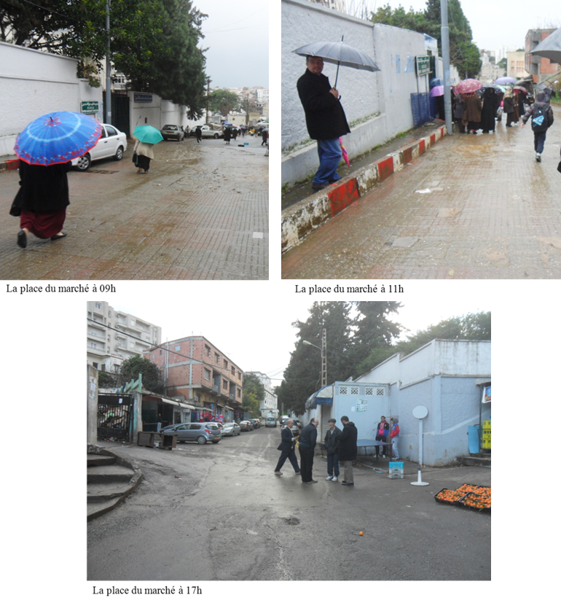
Figure 26: animation du parcours du marché photos prises par l'auteur

Les transports en commun :
Le quartier est avantagé par rapport à l’accès au transport en commun. Les arrêts de bus existants offrent un éventail assez varié des destinations.
L’arrêt de bus de Saïd Hamdine est considéré comme l’arrêt principal car la majorité des habitants l’emprunte. Cependant, nos enquêtes auprès des habitants ont révélé qu’ils considèrent leur quartier comme défavorisé par rapport à l’accès au transport en commun et réclament un arrêt de bus avant celui de Saïd Hamdine, près de la polyclinique de la cité.
Nous avons appris l’existence d’une navette qui faisait la route en boucle depuis le terminus de Bir Mourad Rais, durant les années 1970-1980, que les habitants aimeraient bien la réinscription de cette ligne.
- L’arrêt de bus Saïd Hamdine à 700 m (destination de : Tafouah, Ben Aknoun, Beni Messous, Cheraga, Kouba, Birkhadem, Zeralda, Tipasa et Bousmail)
- Terminus de Bir Mourad Raïs à 500 m (destination de : Place AUDIN, Ben Aknoun, Beni Messous, Cheraga, El Biar, Kouba, Birkhadem, Tafouah et Douera)
- Arrêt de bus du Stade (sur la RN01) à 200m (destinations : 1er Mai, Tafourah, Kouba, Birkhadem, Douera, Ben Aknoun, Beni Messous et Cheraga).
- Arrêt de bus de La côte à 300m (destinations de l’ouest d’Alger (Blida, Birtouta, Tessala El Merja et Douera)
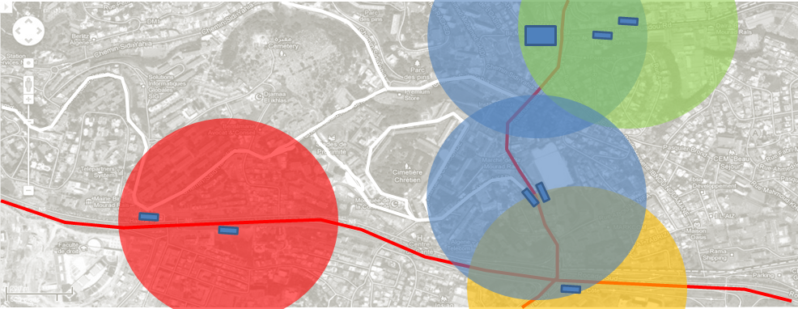

Arrêt de bus
Rayonnage des arrêts de bus 500m
Arrêt Saïd Hamdine
Arrêt stade
Arrêt la coté
Arrêt Bir Mourad Rais
Terminus Bir Mourad Rais
Figure 27: rayonnage des arrêts de bus carte travaillée par l'auteur

La qualité du cadre urbain et des immeubles d'habitation :
Le quartier de « La concorde » est un grand ensemble conçu en une cite double, il compte près de 1 100 logements répartis en 33 immeubles et près de 400 en constructions illicites qui sont soit des baraques ou bien des appropriations des espaces communs et des espaces publics (caves, ascenseur, etc.). Les différentes constructions illicites ont été recensées par les agents de la commune sur une surface de 3779.47 m², principalement présentes dans la partie simple confort: entre le cimetière chrétien et l’immeuble « a » et aux alentours de l’immeuble tour.
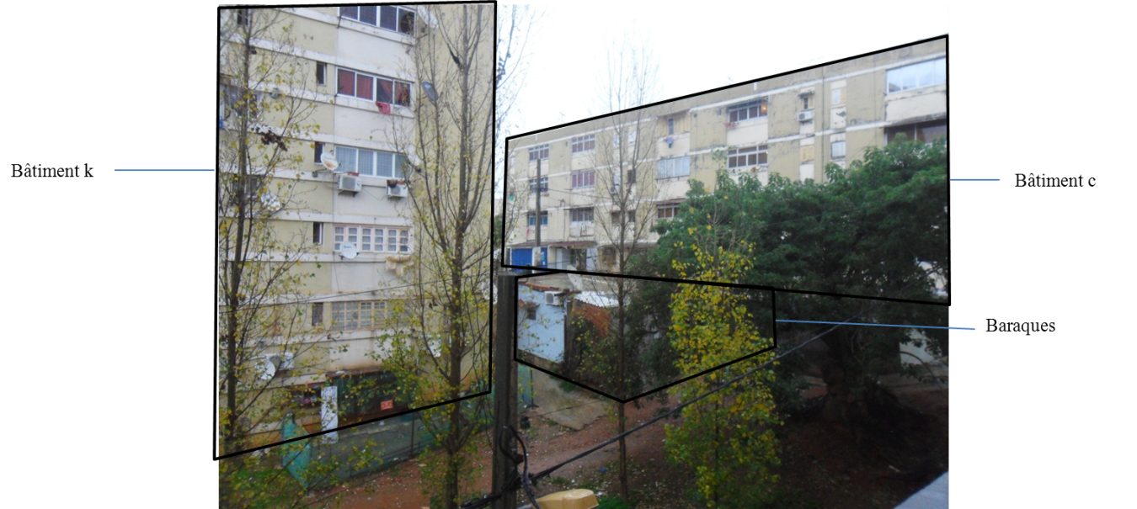
Figure 28: constructions illicites au niveau de la partie simple confort photo prise par l'auteur 2013
La partie simple confort connait une mobilité résidentielle assurée par les nouveaux locataires, qui la considère comme une situation temporaire et qui a comme résultat, un attachement fragile à la cité et une faible volonté d’améliorer leur cadre de vie.
Par contre la majorité des habitants de la cité confort normal sont des propriétaires, qui se sont installés après l’indépendance en tant que locataires et par la suite ont acquis leurs logements. Ceux-ci présentent un attachement à leur cité.
Les logements de la cité « La Concorde » sont constitués de :
- F2 et des F3 dans la partie simple confort avec une surface variant de 35 à 40 m² [F. DUFAUX, A. FOURCAUT, 2004] pour un logement de 3 pièces. Les habitants ont fait des transformations au niveau des RDC qui comptaient des locaux et les ont habités ce qui a provoqué des dysfonctionnements au niveau du logement.
- F3, F4 et F5 dans la partie confort normal.

Qualité des espaces publics :
Le rapport entre l’échelle du bâti et du vide est équilibré par la présence d’espaces végétalisés.
- Espace de détente et loisirs : une présence verte non utilisable et non aménagée qui a le rôle d’apaiser le confort visuel bien que plusieurs ont été réappropriés par les habitants. Les espaces de rencontre conçus par les architectes ont été soit abandonnés soit squattés, alors les habitants se sont approprié d’autres espaces non aménagés.
- Les espaces végétalisés ne sont pas aménagés ni entretenus.
- Les espaces boisés comme la forêt du cimetière chrétien et la forêt de « La concorde » ne sont pas exploités.

Analyse des acteurs
Dans le cadre de la démarche participative choisie pour cette recherche, différents acteurs interagissent entre eux selon les responsabilités et les rôles joués par chacun d’entre eux dans le développement local du quartier et dans notre cas en faveur du désenclavement du quartier de « La concorde ». Il s’agit des :
- acteurs institutionnels (les collectivités locales, l’Etat et ses services déconcentrés)
- habitants à travers les dynamiques associatives.

Recensement des acteurs :
L’identification et le recensement des acteurs constituent une étape primordiale pour l’élaboration et la durabilité du projet de désenclavement du quartier. Elle doit être menée pour discerner les différents objectifs et rôles de ces acteurs dans le développement de leur quartier.

Acteurs institutionnels

Collectivités locales :
Représente un des initiateurs principaux de la participation citoyenne, constituée :
- Des élus par suffrage avec 19 sièges représentants les différents quartiers de la commune de Bir Mourad Raïs.
- Agents et techniciens qui assurent le fonctionnement de la commune, ils sont organisés en services.
La collectivité locale porte son intérêt aux populations de la commune dans le but d’aménager les territoires pour le développement économique, social et culturel ainsi qu’à la l’amélioration du cadre de vie des citoyens. [N. CHIBANE, 2011]

Secteur (Ministère) | Acteur | Note
Intérieur | Collectivités locales | L’assemblée populaire communale actuelle de Bir Mourad Raïs compte le maire et le troisième vice-président du quartier de « La concorde »
Intérieur | Police | Une sureté urbaine est présente dans la cité, elle assure la sécurité des biens et des individus.
Education | Enseignement fondamental | Le quartier dispose de 5 écoles primaires
Education | Enseignement moyen | Le quartier dispose de 2 CEM
Education | Enseignement secondaire | Le quartier dispose d’un lycée.
Religion | Mosquée
Religion | Ecole coranique
Formation professionnelle | Institut de froid | Des instituts nationaux
Formation professionnelle | Institut d’infographie | Des instituts nationaux
Santé | Polyclinique | Réhabilitée trois ans auparavant
Télécommunication | Poste
Télécommunication | Agence commerciale Algérie télécom
Energies et mines | SONALGAZ
Ressources en eau | SEAAL
Environnement | Services de protection de l’environnement
Figure 29: tableau récapitulatif des acteurs institutionnels présents sur le quartier de « La concorde » élaboré par l'auteur

Société civile :
Considérée comme acteur principal dans le processus du développement de la ville, la société civile est associée au choix des décisions des élus relatifs au cadre de vie.
- Habitants organisés ou non en comité de quartier
La société civile est souvent organisée en associations ou groupements qu’il est nécessaire d’identifier et d’associer dans la démarche participative du désenclavement du quartier: les associations sont des relais pour l’organisation des habitants, la sensibilisation et la mobilisation des populations autour de l’amélioration du cadre de leurs vies sur le quartier. [N. CHIBANE, 2011]
Hors les habitants ne disposent pas d’un représentant qui prendrait en charge leurs revendications au niveau des collectivités locales. Même si l’idée de création d’un comité de quartier de « La concorde » intéresse les habitants, elle fut avortée par manque d’engagement des habitants.
- Associations
Lors de notre travail sur terrain nous avons eu la liste des différentes associations présentes sur le territoire de la commune de Bir Mourad Raïs, que les habitants du quartier « La concorde » ont la possibilité d’intégrer :
Type d’association | Association | Statut*
Action caritative | Association al bir wa al ihssan | Active
Action caritative | Association al johara | Active
Action caritative | Association Hiraa | Active
Action sanitaire | Association des handicapés « basma » | Active
Action sanitaire | Association des sourds-muets de BMR | Active
Culturelle | Association al icharq athaqafi | Non active
Culturelle | Association al jil as saiid | Non active
Culturelle | Association amaal 2000 | Non active
Culturelle | Association amal et tifl | Non active
Culturelle | Association oulama mouslimin (ex irchad wa islah) | Active
Défense de droits et d’intérêts communs | Association des locataires de la cité « La concorde » | Non active
Sportive | OCB | Active
Sportive | ECB | Active
Sportive | JSSH | Active
Sportive | CSB | Active
Sportive | AJS Tikesrain | Active
Figure 30: tableau récapitulatif des associations présentes sur le territoire de la commune de Bir Mourad raïs élaboré par l'auteur
*Le statut des associations est repris du service des activitées culturelles et sportives de la collectivité locale de Bir Mourad Raïs, ceux sont les différentes associations qui coordonnent avec eux et de nos entretiens avec les habitants.
En plus de ces dernières, d’autres associations et organisation d’ordre régional et national disposent d’un bureau sur le territoire de la commune de Bir Mourad Raïs.

Les principaux acteurs dans la construction d’un processus de projet de désenclavement : rôles et stratégies
Les acteurs concernés par le désenclavement du quartier doivent assurer :
- un rôle essentiel dans le succès du processus.
- une intégration des objectifs servant le désenclavement de la cité dans leurs programmes.
- une sensibilisation et une mobilisation des différents acteurs et particulièrement des habitants.

Stratégie de la collectivité locale :
L’actuelle assemblée populaire de la commune de Bir Mourad Raïs élue lors des élections locales du 29 novembre 2012 considère le quartier de « La concorde » comme le plus important de la commune, et c’est pour cela que les différents élus et commissions ont proposés plusieurs projets dans différents secteurs, les travaux publics, l’hydraulique et l’aménagement urbain présentés lors de la réunion d’approbation du budget communal de l’année 2013.
L’Assemblée populaire communale de Bir Mourad Raïs compte deux élus de la cité de « La concorde » : le président de l’assemblée et le troisième vice-président de l’assemblée.
Lors de cette réunion, la collectivité locale (assemblée et agents) a exprimé son intention de promouvoir la qualité de vie de ses habitants :
La situation financière prospère de la commune lui permet de promouvoir le développement local et d’aboutir à son but principal qui est d’assurer aux populations des conditions économiques et sociales favorables par des actions qui se résument en :
Le secteur des travaux publics :
- L’aménagement des trottoirs menant vers le quartier avec un pavage et assurant aussi l’éclairage public de ceux-ci.
- L’élargissement de la rue d’Ahmed KARA et la création d’un trottoir qui aboutit sur l’arrêt de bus avec un aménagement d’un escalier et prise en charge du talus existant de l’autre côté de la route
- Un autre escalier est prévu avec un aménagement urbain de l’espace public entre la cité AADL et le quartier de « La concorde ».

Le Secteur de l’hydraulique :
Ceux sont des projets d’assainissement de différents tronçons du quartier, quelques mètres vont être rénovés et d’autres vont être créés.

Le Secteur de l’aménagement urbain :
- L’aménagement d’un terrain de jeux en utilisant un gazon synthétique près de l’immeuble T.
- Création de deux aires de stationnement accessibles depuis la rocade sud
- L’aménagement de la forêt de « La concorde »
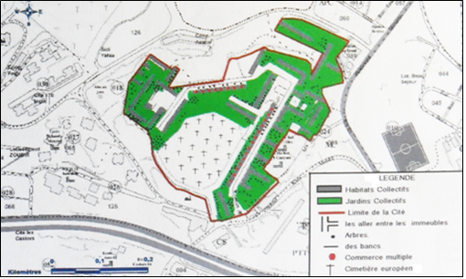
Figure 31: le plan des actions proposées par la collectivité locale. source fiche technique du projet d'aménagement de la forêt
À ce niveau, la stratégie de la collectivité locale ne prend pas en considération les différents projets prévus sur le territoire de la commune entre autres:
- Le tracé de la ligne de tramway proposée par le PDAU 2008 d'Alger vers Chéraga en passant par le centre de Bir Mourad raïs dont l’étude de réalisation est lancé par les autorités. Cette ligne représente une possibilité de renforcer les connectivités de et vers la cité
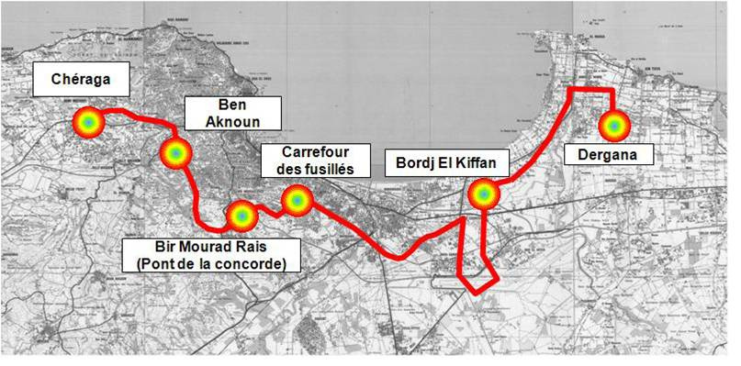
Figure 32: la ligne de tramway proposée source : www.skyscrapercity.com

- Ainsi que le regroupement du cimetière chrétien prévu par les autorités françaises dans un futur proche, cette délocalisation permettra l’unification des deux parties de la cité, en même temps que le réaménagement de la forêt de la concorde.
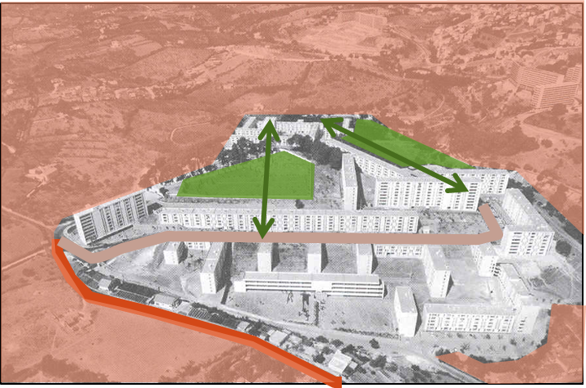
Figure 33. Regroupement du cimetière: une possibilité d’unification des deux parties de la cité. Photo travaillée par l'auteur

Stratégies de la société civile :

A. Stratégie des habitants organisés ou non en comité de quartier:
Lors de notre travail sur terrain, la majorité des habitants ont exprimé une volonté d’améliorer leur cadre de vie et sortir le quartier de la situation d’enclavement dont il souffre. Hors les habitants ne disposent pas d’un représentant qui prendra en charge leurs revendications au niveau des collectivités locales.
La participation citoyenne favorise l’implication de l’ensemble de la population dans le processus de décision. Or après nos enquêtes sur terrain, la majorité des habitants du quartier de « La concorde » et particulièrement les jeunes ne s’inscrivent pas dans le cadre de la participation à la décision. Même si l’idée de création d’un comité de quartier de « La concorde » a effleuré les habitants, elle fut avortée pour des soucis de gestion et d’organisation.

B. Stratégies des associations : culturelles et sportives
Même si les associations présentes sur le territoire de la commune de Bir Mourad Raïs ne sont pas toutes actives, mais elles représentent un levier pour le désenclavement social de la cité et l’amélioration du cadre de vie de leurs habitants.

Vérification des stratégies des acteurs :
Nous avons établis une vérification des stratégies des acteurs intervenants dans le quartier de « La concorde » par rapport aux exemples pris et aux aspirations des habitants. Cette étape nous permettra de mettre une stratégie de renouvellement urbain qui permettra le désenclavement de la cité.
La gestion urbaine centralisée dont souffre la cité de « La concorde » a fait de la collectivité locale le seul acteur urbain agissant sur le terrain.
La collectivité locale qui est un acteur indispensable pour le désenclavement du quartier de « La concorde », se base sur des actions de réparation de dysfonctionnent ponctuels au lieu d’inscrire les projets dans le temps, en concertation avec les autres acteurs concernés particulièrement les habitants. Une démarche qui nuirait à la durabilité du processus de désenclavement. Cette durabilité peut être garantie par la participation et une élaboration des projets en concertation avec habitants, et un recours aux différents outils d’information et de concertation auprès des habitants, que ce soit avant ou après l’élaboration des projets.
Les différents outils d’information et de concertation qu’nous pourrions appliquer dans le processus de désenclavement du quartier de « La concorde » :
- Concertations thématiques
- Enquête écoute habitants qui mesure la perception des habitants du quartier et du projet de désenclavement.
- Comité de suivi participatif qui réunit les élus, les techniciens et les représentants de la société civile, veille à la bonne mise en œuvre des engagements des élus et prend en considération les préoccupations des habitants.
La participation doit intervenir dans une discussion collective intégrant les différents acteurs : collectivité, acteurs économiques, citoyens et associations.
La participation citoyenne favorise l’implication de l’ensemble de la population dans le processus de décision. Or après nos enquêtes sur terrain, la majorité des habitants du quartier de « La concorde » et particulièrement les jeunes ne s’inscrivent pas dans le cadre de la participation à la décision. Même si l’idée de création de comité de quartier de « La concorde » a effleuré l’esprit des habitants, elle fut avortée pour des soucis de gestion et d’organisation.
En reposant les questionnaires établis auprès des habitants et auprès de quelques acteurs présents sur le quartier de « la concorde », de différentes expériences étrangères de désenclavement de quartier, et sur les deux aspects de désenclavement que nous traitons dans ce mémoire, une stratégie de désenclavement du quartier « La concorde » repose sur deux échelles :

Un désenclavement géographique et urbain :
Sur cette échelle, un désenclavement du quartier de «La concorde » pourrait se faire en améliorant ses liens avec les quartiers avoisinants.
Vers un renforcement des connectivités :
L’ouverture sur la ville, par les différents modes de déplacement mécanique - tramway, transport en commun- et piétonne augmentera la connectivité de la cité avec les autres quartiers tout en favorisant l’accès aux services, équipements et commerces.
a ligne de tramway proposée par le PDAU d’Alger de 2008 passant par le centre de Bir Mourad Raïs, mettra en évidence la réalisation des opérations de renouvellement urbain spécifiques le long de la ligne comme le cas de Clermont Ferrand ou tout une opération de renouvellement urbain de tout un axe a été généré par le simple fait de faire passer une ligne de tramway.
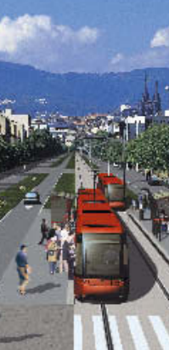
Figure 34: La construction de la ligne a impliqué l’instauration de programmes de requalification et de recomposition urbaine. Source : www.clermont-ferrand.fr
La création d’un arrêt de bus sur la rocade sud, la réinsertion de la navette Bir Mourad Raïs- La concorde et même la réhabilitation de l’ascenseur public sont toutes des opérations revendiquées par les habitants et valent être prise en considération puisqu’elles assureront la fluidité de déplacement des habitants de et vers la cité « La concorde».
Étant donné l’existence d’un parcours piéton bien maillé, le mode de déplacement en marche à pied de et vers « La concorde » est à renforcer par une optimisation du confort des espaces piétons en termes de qualité de l’aménagement, et du mobilier urbain. Les tracés des parcours piétons peuvent jouer un grand rôle dans la mise en cohérence des espaces publics de la cité.
Vers un espace public plus urbain et plus humain :
Le projet proposé par la collectivité locale de l’aménagement de la forêt de « La concorde» représente une possibilité d’unification des deux parties de la cité Et de promouvoir l’élément de séparation à un élément d’articulation entre la cité simple confort et la cité confort normal permettra une meilleure cohésion sociale.
En suivant la même perspective, un aménagement de la forêt du cimetière – après le regroupement des sépultures- en une aire de jeux pour les enfants et les habitants de la cité de « La concorde ». Un espace désiré des habitants qui se trouvent contraints à se déplacer jusqu’à Saïd Hamdine pour bénéficier d’un espace de détente et de loisirs pour leurs enfants.
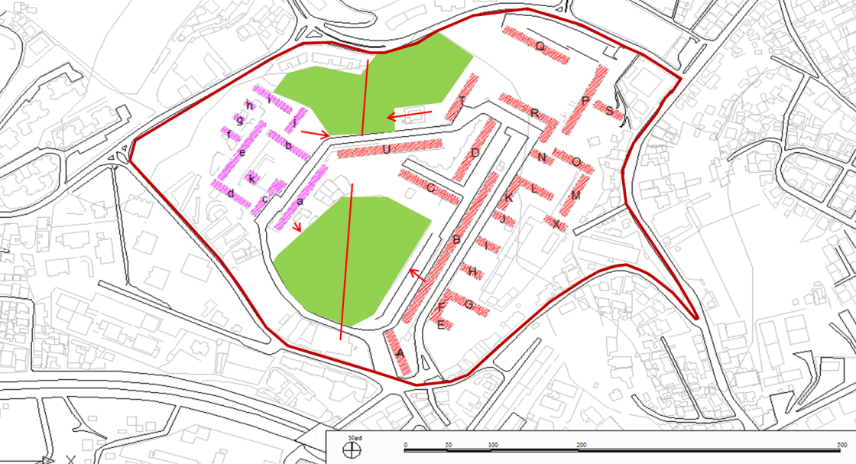
Figure 35: les deux forêts comme étant des séparations entre la cité simple confort et la cité confort normal. Carte élaborée par l’auteur
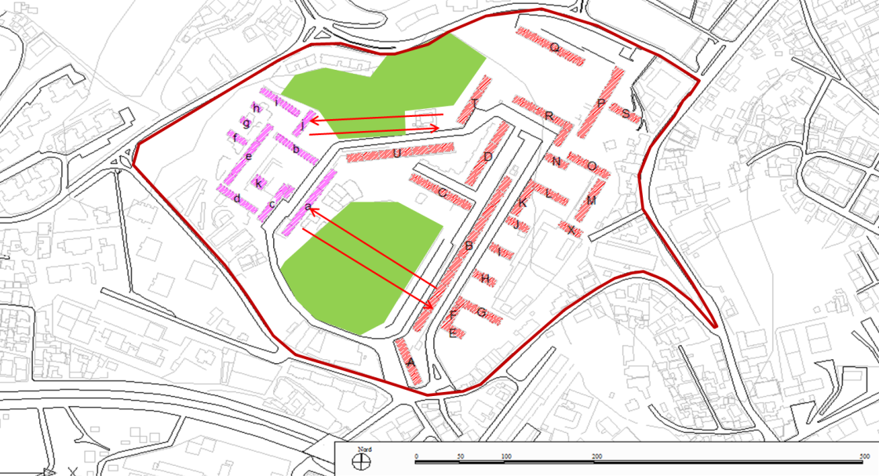
Figure 36: les deux forêts comme étant des articulations entre les deux parties. Carte élaborée par l'auteur
Sur le plan du cadre de vie des habitants, une irradiation de l’habitat insalubre et des constructions illicites est indispensable pour le bien être d’habitants. Et une opération de remembrement de logement de la cité simple confort peut garantir de meilleures conditions de vie pour les habitants de la cité.
La collectivité locale doit promouvoir sa démarche de prise de décision, il serait plus intéressant si elle dépasse le stade de l’information des acteurs intervenants dans le quartier et atteindre une échelle de participation plus avancée dans le cadre d’un renouvellement urbain durable de Bir Mourad Raïs. La participation visée doit intervenir dans une discussion collective intégrant les différents acteurs : collectivité, acteurs économiques, citoyens et associations.

Un désenclavement social :
Pour atteindre l’objectif de notre étude qui se résume en l’amélioration du cadre de vie des habitants en passant par un désenclavement, nous nous basant sur l’expérience de la ville de Vénissieux dans le désenclavement social. Cette expérience récapitule l’idée d’associer les habitants aux actions et projets culturels.
Vivre et AGIR ensemble :
En voulant appliquer cette idée sur le quartier de « La concorde », nous distinguons l’école coranique qui pourrait jouer un rôle relais dans le processus de désenclavement :
Premièrement par la diversité de ses usagers, elle offre un éventail d’activités adéquates aux différentes tranches d’âge ce qui assure la diversité de l’équipement.
Deuxièmement, par son rayon d’influence, nous pouvons la considérer comme une ouverture à la cité, cette ouverture devra être maitrisée pour ne pas empiéter sur le caractère résidentiel de la cité.
Nous avons la possibilité de canaliser les différentes activités pour attirer la tranche des jeunes qui semble être la seule tranche non bénéficière de cet atout culturel.
Nous pourrions aussi compter sur les associations et les écoles pour aider les gens éloignés du processus participatif à trouver leur place dans la société et appliquer leurs droits de participer à la vie citoyenne par une éducation à la citoyenneté.

Pour atteindre les objectifs de notre mémoire, les acteurs urbains du quartier de « La concorde » doivent avoir une vision collective et partagée de son future. Or les habitants qui comme nous les présentant sont un acteur vital de cette démarche ne sont pas représentés et encore moins associé à des associations.

CONCLUSION GENERALE :

Ce travail s’articule autour d’une stratégie de désenclavement de la cité « La concorde ». Une stratégie inscrite dans un processus de renouvellement urbain de Bir Mourad Raïs.
La cité « La concorde » a été conçue dans les années 1960 dans le cadre de la résorption de la crise du logement. Lors de sa conception, les architectes ont pris en considération son articulation avec Bir Mourad Rais, village de la périphérie de la ville d’Alger, uniquement par le biais par le biais d’un ascenseur urbain. La liaison avec la ville était assurée par une voie desservant la campagne sud d’Alger
Avec le développement de la ville d’Alger cette cité s’est retrouvée prise en étau par de nouveaux quartiers qui se développèrent tout autour et en l’ignorant. La cité étant implantée sur une colline, souffrait d’une inaccessibilité doublée d’un enfermement sur elle-même. En d’autres termes, la cité « la concorde » conçue en articulation entre Alger et sa campagne a mené ses habitants à se retrouver coincés dans une cité devenue centrale mais enclavée sur plusieurs plans. Ces conditions ne pouvant plus durer (1600 familles coupées de leur environnement), nous avons pensé justement à proposer une démarche qui la ferait sortir de cette situation.
Pour faire aboutir nos objectifs, nous avons opté pour la méthode de diagnostic partagé, fondée sur un diagnostic qui prend en compte l’avis des habitants de la cité et des collectivités locales à qui reviendrait la tâche de concrétiser les actions par un suivi et une aide humaine et matérielle, en respectant les différents objectifs du développement durable et la participation des multiples acteurs urbains intervenants dans le développement de la cité et de la commune d’implantation.
En appliquant cette méthode, nous avons pu identifier les différents acteurs intervenants dans la cité « La concorde », leurs rôles et leurs stratégies envers cette cité.
A travers notre prospection nous avons constaté que cette cité ne dispose que d’un seul acteur institutionnel (collectivité locale) actif dans une stratégie d’amélioration du cadre de vie des habitants de la cité. Cette stratégie ne se base pas sur une participation des acteurs locaux pour la simple raison que les habitants eux même ne sont pas organisés en comité de quartier les représentant au niveau de la collectivité locale. Etant en plus non participative, elle ne peut en aucun cas aider au désenclavement de la cité et assurer à ses habitants des actions à long terme.
Nous déduisons de notre étude et des expériences étrangères de désenclavement de quartiers qu’une réussite d’un projet de désenclavement au niveau de la cité « La concorde », est relativement liée à l’organisation des habitants en un comité de quartier, pour les représentés au niveau de la collectivité locale. Ce fait permettra l’inscription d’une démarche participative de conception du projet de désenclavement ainsi qu’une garantie de la durabilité de ce projet à travers une concertation auprès des habitants et des suivis participatifs des différents acteurs locaux concernés : les habitants, la collectivité locale et les associations. Ces dernières joueront un rôle crucial dans le désenclavement social de la cité, en intégrants les habitants dans différentes activités culturelle, sportives, etc., qui les feront sortir de l’enclavement dans lequel ils sont en train d’évoluer. Elles seront utiles aussi dans une démarche de mobilisation et une sensibilisation des habitants à leur rôle vital dans le projet de requalification de leur cité.

BIBLIOGRAPHIE

Ouvrages
- DELUZ J.J, Alger chroniques urbaine Edition BOUCHENE 2001
- DELUZ J.J, l’urbanisme et l’architecture d'Alger, aperçu critique Edition pierre MARDAGA et office des publications universitaires Alger 1988
- F.DUFAUX, A. FOURCAUT. Le monde des grands ensembles, Editeur : Créaphis 2004
- Institut d’aménagement et d’urbanisme de l’île de France, Les démarches de gestion urbaine de proximité.
- La gestion urbaine de proximité : une ambition et une pratique au service des habitants des quartiers les Éditions du CIV 2009
- Les cahiers des conférences des acteurs de la rénovation urbaine : Grenoble, Le désenclavement désiré Edition IFMO 2012
- MARTINEZ Mariel, Reconstruire la ville sur la ville Edition année
- MASBOUNGI Ariella, Breda Faire la ville durable, Edition le moniteur 2009
- MERCIER, George .L'urbanisme à Alger de 1950 à 1958 in revue Algérianiste
- Reynaud, Alain, Société, espace et justice, 1981
Revues
- Revue technique et architecture #329 spécial Algérie
- Revue Documents algériens, série sociale : habitat musulman, réalisation nouvelle dans le domaine de l’habitat musulmans : la compagnie immobilière algérienne #48 paru le 31 décembre 1955 .Imprimerie société nationale des entreprises de presse Alger service d’information du cabinet du gouverneur général d’Algérie
Etudes et rapports
- CHIBANE, Nabila. Mémoire de magister, La gouvernance locale et la participation publique cas de sidi m’hamed, 2011
- GOSSET Antonin, L’enclavement résidentiel en Ile-de-France Edition IAURIF –2006
- LOECKX André, VERMEULEN Paul. L’habitat moderne à Alger (1925-1975) étude et évaluation de cités et quartiers du patrimoine moderne en vue d’une rénovation urgente, deuxième partie: 15 cités modernes à Alger. Présentation d’un échantillon.1988
- Mission Lyon La Duchère, P R O J E T Lyon La Duchère Un quartier, un projet, un nouvel avenir
Documents officiels et législatifs
- Journal officiel du 04 juin 1997
- Journal officiel du 02 mars 2000
- Journal officiel français 02 juillet 2011
Sites Internet
http://alger-roi.fr/
BOUCHET, George. Brèves monographies communales les trois communes de la proche banlieue d’Alger Birmandreis ou Bir Mourad Raïs in
http://cemoti.revues.org/759
RABALLAND, Gaël et ZINS, Max-Jean, « La question de l'enclavement en Asie centrale », Cahiers d'Etudes sur la Méditerranée Orientale et le monde Turco-Iranien [En ligne], 35 | 2003, mis en ligne le , consulté le 02 juillet 2013. URL :

Annexe 1 : Questionnaire
Age, sexe, profession, acquisition du logement (état : propriétaire, locataire ; année d’acquisition, nombre de pièces, nombre de personnes y habitant, nombre de voitures)
•Image du quartier :
Qu’est-ce que vous préférez sur votre quartier ? Et qu’est-ce que vous aimez le moins ?
•Plan de circulation :
Parcours piéton : quel cheminement prenez-vous fréquemment ? Pour quelle activité ?
Mécanique : Considérez-vous que votre quartier soit bien desservi par le transport commun ?
•Les espaces publics :
Comment jugez-vous la qualité des espaces publics du quartier ?
Est-ce que les espaces publics du quartier bénéficient d’un entretien? Qui en est le responsable ? Quand ? Comment jugez-vous l’entretien du quartier?
•Les activités :
Quels sont les lieux sur le quartier que vous fréquentez (équipements, espaces publics ou commerces) ?
Que faites-vous en dehors de la cité?
Que pensez-vous de votre cité? Répond-elle aux besoins de sa population?
Quelle activité souhaiteriez-vous être prise en charge par votre cité?
•Le logement :
Que pensez-vous de votre logement ?
Comment qualifiez-vous votre logement en : ventilation, humidité et ensoleillement ?
Comment qualifiez-vous votre immeuble, parties communes et abords de l’immeuble?
•Vie citoyenne :
Existe-t-il des associations au niveau de votre quartier ? Lesquelles ? En faites-vous partie d’une ?
Participez-vous à des animations locales sur le quartier (fêtes de quartiers, actions proposées par les différents équipements, spectacles, sorties …etc.)
Comment jugez cous la mobilisation citoyenne sur la vie du quartier ?
En conclusion
Considérez-vous votre cité attractive ?

Annexe 2 : résultat de l’enquête
- Acteurs institutionnels
Collectivité locale :
Le troisième vice-président nous a accordé une interview ou il nous a développé la stratégie de la nouvelle assemblée concernant le quartier « le plus important » de la commune : « La concorde ». Nous avons confirmé ces dires lors de la réunion de budget de la commune de l’année 2013 que nous avons assisté.

Services des activités culturelles et sportives
La responsable du service nous a affirmé que la collectivité locale récence près d’une trentaine d’associations sur le territoire de la commune, or juste une douzaine sont actives avec la société civile et que la moitié sont des associations sportives principalement de football.

Service de l’environnement
Un employé du service nous a décrit la démarche de la prise de décision concernant le projet de l’aménagement de la forêt de « La concorde » s’est faite sans concertation avec un représentant des habitants puisque la cité n’en a pas et sur des besoins purement techniques

Sureté urbaine :
Selon le responsable de la sureté urbaine installée à la cité la concorde, la cité en question est une « cité populaire » comme diar el kef et que près de 70% des jeunes consomment de la drogue.
Le chômage et le surpeuplement des appartements sont selon lui des causes évidentes pour la situation actuelle de cité et opte pour une récupération de cette tranche d’âge avec l’installation de multiple équipements et de diverses activités.

Ecole coranique :
L’école coranique vise une large tranche d’âge de 4ans à 90 ans, et elle affirme son rôle et son influence sur les quartiers et les communes avoisinants. D’après le vice-président de l’école, l’éventail de choix des activités proposées en est le secret, principalement elle propose l’apprentissage du saint coran (avec des classes pour les scolarisés), le préscolaire et l’analphabétisme. Comme elle compte une bibliothèque d’une capacité de 18 000 livres, et organise des classes de soutient pour les différents niveaux de scolarisation or les collégiens et surtout des lycéens est presque inexistants.
Concernant la dynamique citoyenne, il affirme l’existence des plusieurs associations dans les dossiers de la collectivité locale et leurs inexistences dans la société civile ce qui accentue l’incohérence entre la vie citoyenne et la collectivité locale
- Société civile :

L’échantillon est composé de 30 personnes (17 femmes et 13 hommes) d’un âge qui varie entre 23 ans et 77 ans

Degrés de satisfaction | Servitude de transport en commun |  | Activités | Espaces extérieurs | Logement | Participation citoyenne | Attractivité
Degrés de satisfaction | BMR | SH
Très satisfaisant |  |  |  |  | 8 | - | Très attractive
satisfaisant |  |  | 7 |  | 6 | - | attractive
acceptable | 6 | 14 | 14 | 3 | 4 | -
désagréable | 3 | 7 | 9 | 27 | 12 | -

Servitude de transport en commun : la majorité effectue ses déplacements depuis l’arrêt de bus de Saïd Hamdine et se plaint de la distance relativement éloignée (700m)

Les activités : la majorité pense que la cité est accessibles aux différents équipements et commerces de proximité

Logement : les résultats varies selon la cité ( confort et simple confort) et le nombre de personnes occupants le logement:
les habitants de la cité simple confort trouvent leurs logements acceptable voire désagréable alors que les habitants de la cité confort les trouves satisfaisants.

Annexe 3 :

Annexe 4 :

Annexe 5 :


Agence du plan d’Alger : instrument d’urbanisme moderne et innovant mise en place en 1953, par le Jacques Chevalier maire d’Alger et dirigée par Pierre Dalloz et par Gérald Hanning
Statistiques ONS 2008
www.alger-roi.fr
Durant l’époque coloniale, Bir Mourad Raïs était appelée Birmandreis et c’est jusqu’à 1980
Journal officiel du 04 juin 1997
Journal officiel du 02 mars 2000
Journal officiel français 02 juillet 2011

